Министерство образования Калининградской области
государственное бюджетное учреждение Калининградской области
профессиональная образовательная организация
«Колледж информационных технологий и строительства»
(ГБУ КО ПОО «КИТиС»)

УТВЕРЖДАЮ
Директор ГБУ КО ПОО «КИТиС»
_______________ М.А.Пашковский
«__»_______ 2025 г.

ОТЧЕТ ПО УЧЕБНОЙ ПРАКТИКЕ

Обучающегося Толкачева Даниила Анатольевича

Специальность 09.02.07 «Информационные системы и программирование»

Курс: _______2__________ группа ИСп 23 – 1

Сроки прохождения практики:
с «25»_______04________ 2025 г. по «21»_______06________ 2025 г.

Место практики ГБУ КО ПОО «КИТиС»
(наименование организации)

Профессиональный модуль (ПМ.)

ПМ. 11 Разработка, администрирование и защита баз данных

Руководитель практики: _____________ Ефремов И.А.
(подпись) (Ф.И.О.)

Итоговая оценка по практике

_________________________________ ___________________________
(отлично, хорошо, удовлетворительно)

Калининград, 2025
Содержание
Оглавление
Введение 3
1.Задание №1 Проектирование базы данных 4
2.Задание №2: Заполнение базы данных 9
3.Задание №3: Конструирование запросов 13
4.Задание №4: Конструирование отчетов 20
5.Задание №5: Оптимизация данных 24
6.Задание №6: Безопасность данных 33
7.Задание №7 Надежность баз данных. Восстановление после отказов. 40
Заключение 50

Введение
Вариант №5. Фабрика
На склад готовой продукции фабрики по пошиву одежды в течение года поступают производимые ею товары разных моделей.
Необходимо спроектировать базу данных ФАБРИКА, информация которой будет использоваться для учета готовой продукции, хранящейся на складе.
В БД должна храниться информация:
- о видах ТОВАРА (пальто женское, костюм женский и др.): код товара, наименование товара;
- МОДЕЛЯХ одежды, выпускаемой фабрикой: код модели, наименование модели, код товара, цена модели (тыс. руб.);
- ПОСТУПЛЕНИЯХ на склад: код поступления, код модели, дата поступления модели товара, количество (шт.), кто принял товар.
При проектировании БД необходимо учитывать следующее:
- товар имеет несколько моделей. Модель связана с одним товаром;
- модель связана с несколькими поступлениями. Поступление связано с одной моделью товара.
Кроме того, следует учесть:
- каждый вид товар обязательно имеет модели. Каждая модель обязательно связана с определенным товаром;
- модель обязательно связана с поступлениями на склад. Поступление обязательно связано с моделью товара.

1.Задание №1 Проектирование базы данных
Для начала работы будет создана ER диаграмма базы данных, в которой содержаться следующие сущности (Рисунок 1) и атрибуты (Рисунок 2):

1. Сущность «Товар»
- Атрибут «Код товара»
- Атрибут «Наименование товара»
2.Сущность «Модель»
- Атрибут «Код модели»
- Атрибут «Наименование модели»
- Атрибут «Код товара»
- Атрибут «Цена модели»
3.Сущность «Поступление»
- Атрибут «Код поступления»
- Атрибут «Код модели»
- Атрибут «Дата поступления модели»
- Атрибут «Количество»
- Атрибут «Принимающий»
4.Сущность «Склад»
- Атрибут «Код склада»
- Атрибут «Наименование склада»
- Атрибут «Адрес»
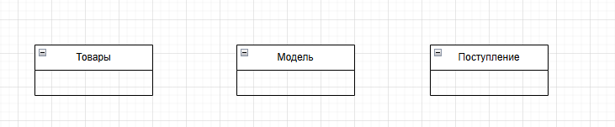
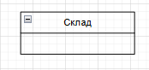
Рисунок 1 – Сущности
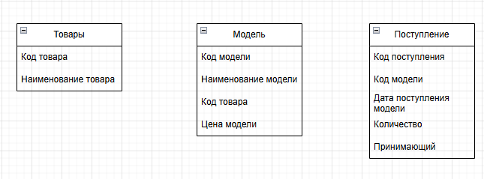
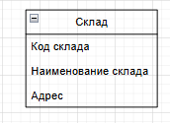
Рисунок 2 – Атрибуты
Теперь распишем связи в сущностях словесно:
- Один товар может иметь несколько моделей, и каждая модель связана с одним товаром.
- Одна модель может иметь несколько поступлений, и каждое поступление связано с одной моделью.
- Один склад может принимать множество поступлений товаров, и каждое поступление товара связано только с одним конкретным складом.
- На одном складе может хранится несколько моделей, и на одном складе может находится несколько моделей
Теперь выполним концептуальное проектирование, то есть создадим ER – диаграмму (Рисунок 3):
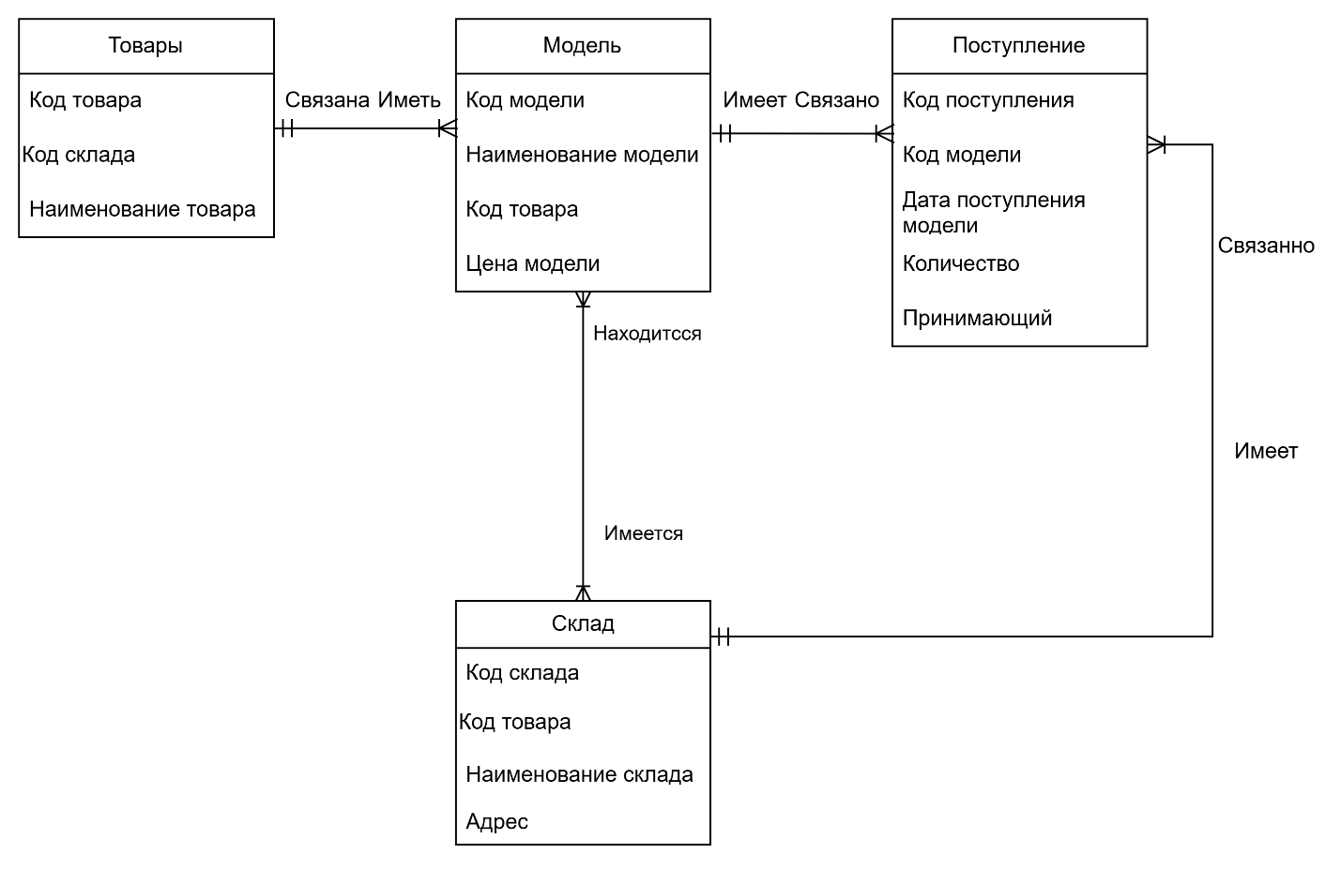
Рисунок 3 – Готовая ER – диаграмма
Теперь создадим физическую ER – диаграмму:
Установление типов данных (Рисунок 4):
product
Атрибуты | Тип данных
product_id | INT, Primary Key
product_name | VARCHAR (50)

model
Атрибуты | Тип данных
model_id | INT, Primary Key
model_name | VARCHAR (50)
product_id | INT, Foreign Key
price | DECIMAL (10, 2)

receipt
Атрибуты | Тип данных
receipt_id | INT, Primary Key
model_id | INT, Foreign Key
receipt_date | DATE
quantity | INT
warehouse_id | int, Foreign Key
received_by | VARCHAR (50)

warehouse
Атрибуты | Тип данных
warehouse_id | int, Primary Key
warehouse_name | varchar (50)
address | varchar (70)

model_on_warehouse
Атрибуты | Тип данных
model_id | int, Primary Key, Foreign Key
warehouse_id | int, Primary Key, Foreign Key
amount | int, default 0

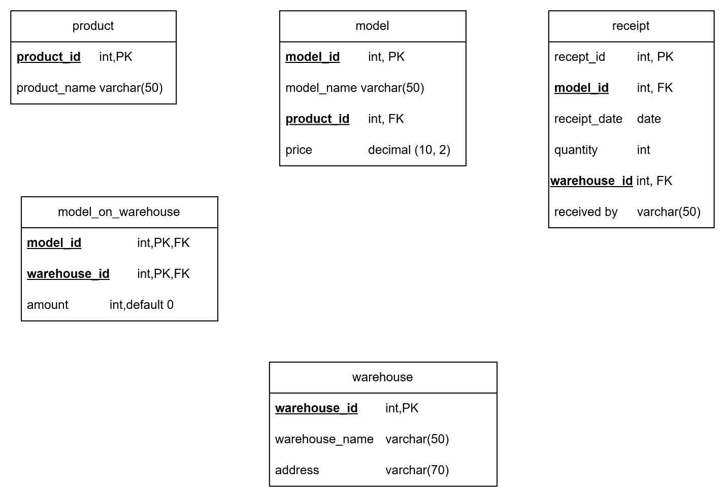
Рисунок 4 – Типы данных в физической диаграмме

Составим зависимости (Рисунок 5):
- Таблица model зависит от таблицы product.
- Таблица model зависит от таблицы receipt.
- Таблица receipt зависит от таблицы warehouse
- Таблица model_on_warehouse зависит от model
- Таблица model_on_warehouse зависит от warehouse
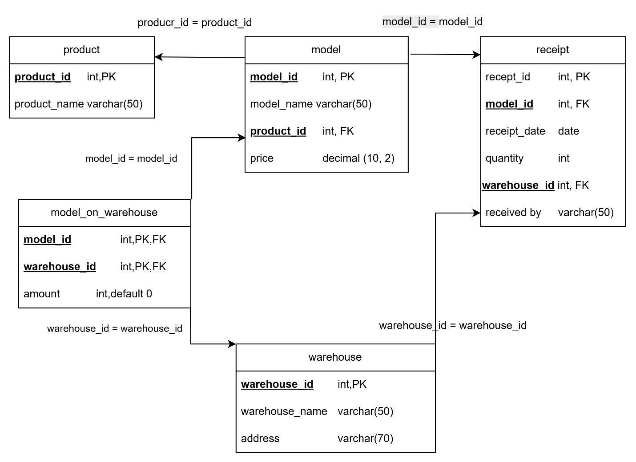
Рисунок 5 – Зависимости в физической диаграмме

Теперь создадим базу данных в PostgreSQL под названием fabrika, затем внесем в нее все таблицы (Рисунок 6).
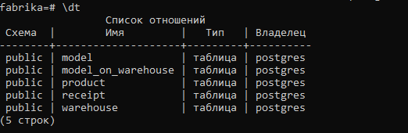
Рисунок 6 – База данных fabrika и ее таблицы

2.Задание №2: Заполнение базы данных
Теперь заполним данные таблицы данными с помощью скрипта, написанного на питоне.
conn = psycopg2.connect(
dbname='fabrika',
user='postgres',
password='postgresql',
host='localhost',
port='5432')
cur = conn.cursor()
# Подключение к базе данных

# Заполнение таблицы product
products = ['Пальто женское', 'Костюм женский', 'Плащ мужской', 'Пиджак мужской', 'Платье вечернее']
for name in products:
cur.execute("INSERT INTO product (product_name) VALUES (%s)", (name,))

# Получение id товаров
cur.execute("SELECT product_id FROM product")
product_ids = [row[0] for row in cur.fetchall()]

model_ids = []
for i in range(50):
pname = fake.word().capitalize() + " " + str(fake.random_int(min=100, max=999))
pid = random.choice(product_ids)
price = round(random.uniform(1000, 10000), 2)
cur.execute(
"INSERT INTO model (model_name, product_id, price) VALUES (%s, %s, %s) RETURNING model_id",
(pname, pid, price)
)
model_ids.append(cur.fetchone()[0])
# Заполнение модели

warehouse_ids = []
for i in range(5):
name = f"Склад №{i+1}"
address = fake.address()
cur.execute(
"INSERT INTO warehouse (warehouse_name, address) VALUES (%s, %s) RETURNING warehouse_id",
(name, address)
)
warehouse_ids.append(cur.fetchone()[0])
# Заполнение складов

for _ in range(300):
model_id = random.choice(model_ids)
warehouse_id = random.choice(warehouse_ids)
date = fake.date_between(start_date='-1y', end_date='today')
quantity = random.randint(5, 50)
received_by = fake.name()
cur.execute(
"""
INSERT INTO receipt (model_id, receipt_date, quantity, warehouse_id, received_by)
VALUES (%s, %s, %s, %s, %s)
""",
(model_id, date, quantity, warehouse_id, received_by)
)
# Заполнение поступлений

model_warehouse_pairs = set()
for _ in range(100):
model_id = random.choice(model_ids)
warehouse_id = random.choice(warehouse_ids)
if (model_id, warehouse_id) not in model_warehouse_pairs:
model_warehouse_pairs.add((model_id, warehouse_id))
amount = random.randint(1, 100)
cur.execute(
"INSERT INTO model_on_warehouse (model_id, warehouse_id, amount) VALUES (%s, %s, %s)",
(model_id, warehouse_id, amount)
)
# Заполнение модели на складе

После использования этого скрипта таблицы заполнятся данными как на рисунках 7, 8, 9, 10.
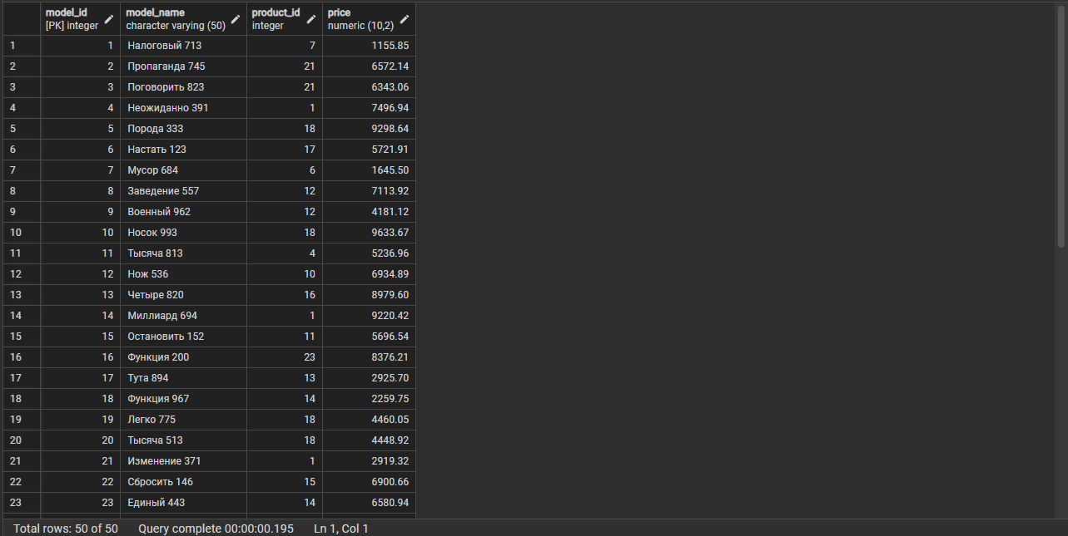
Рисунок 7 – Таблица model

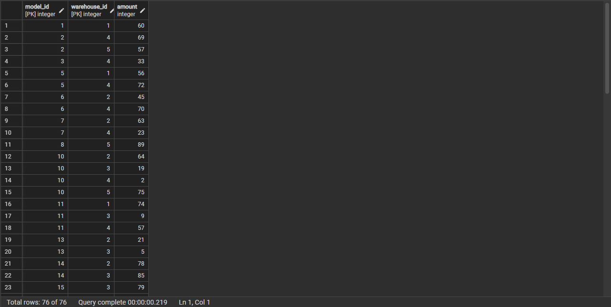
Рисунок 8 – Таблица model_on_warehouse
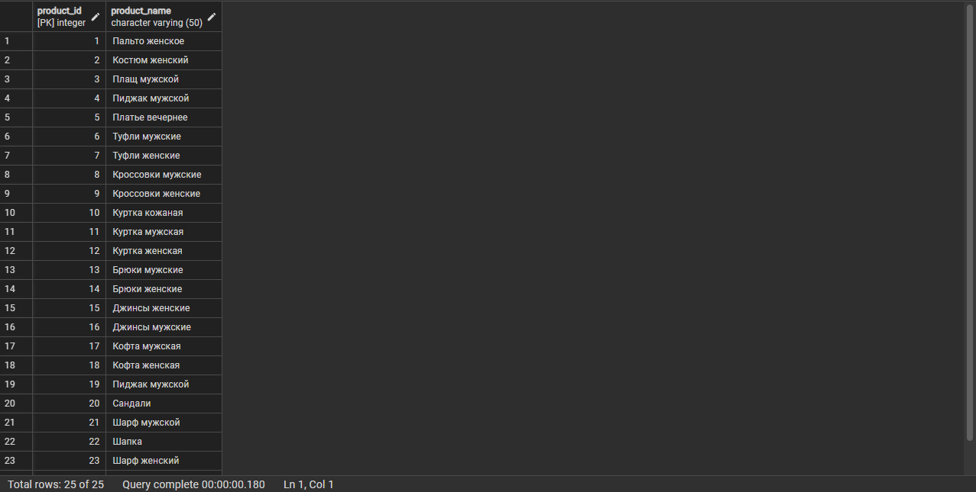
Рисунок 9 – Таблица product

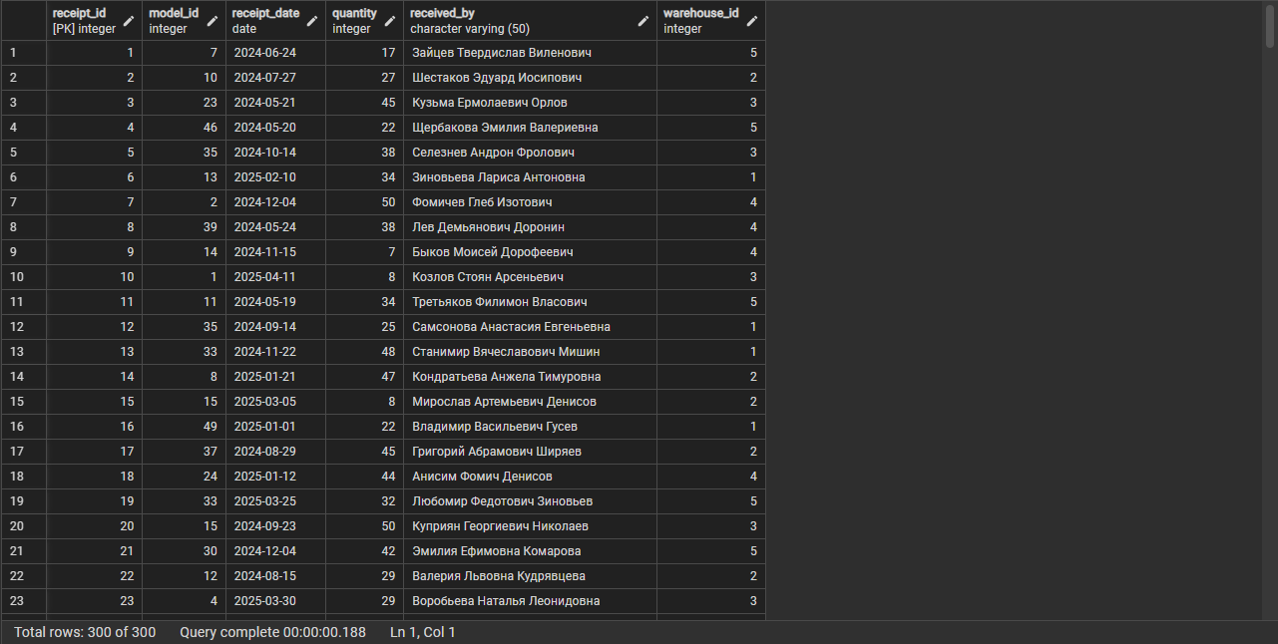
Рисунок 10 - Таблица receipt

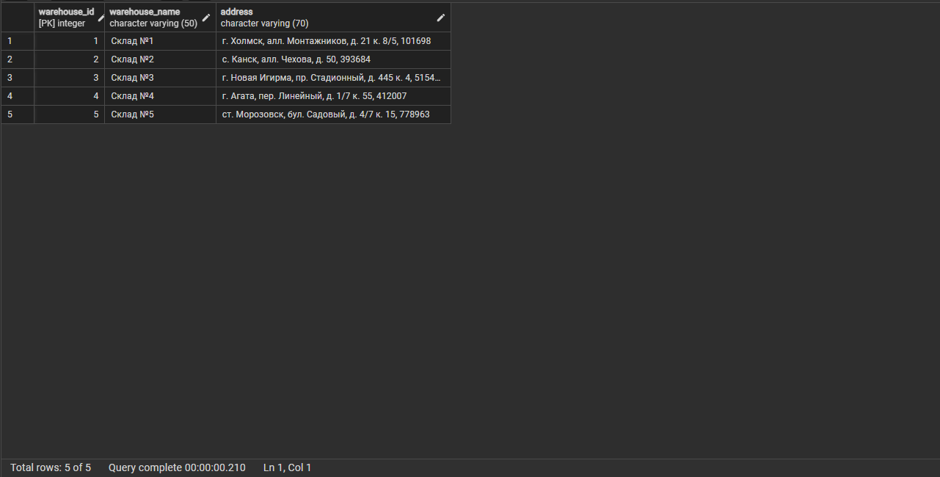
Рисунок 11 – Таблица warehouse

3.Задание №3: Конструирование запросов
Теперь сконструируем запросы к данной базе данных.
- 3 запроса на вывод некоторых полей из двух и трёх таблиц (Рисунок 12, 13, 14)
SELECT m.model_name, p.product_name
FROM model m
JOIN product p ON m.product_id = p.product_id;
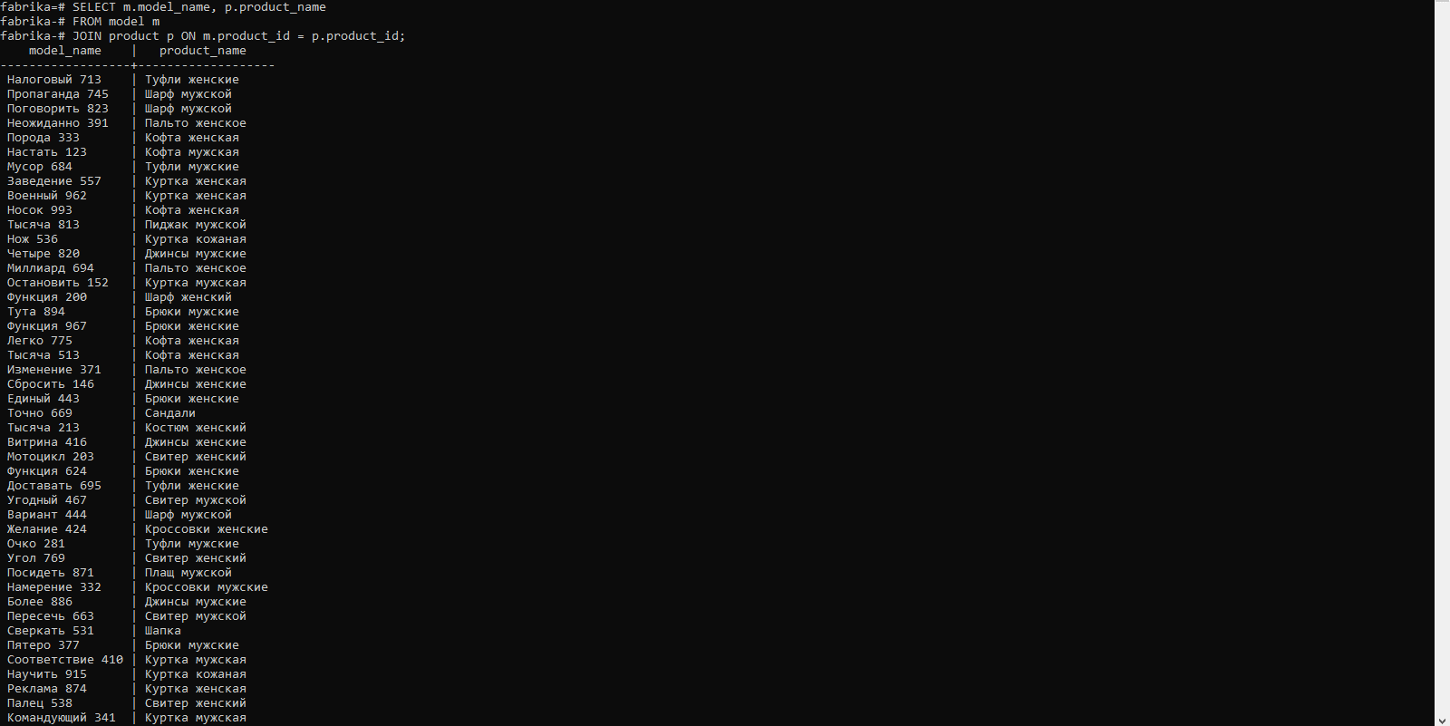
Рисунок 12 – Запрос №1

SELECT r.receipt_date, m.model_name, w.warehouse_name
FROM receipt r
JOIN model m ON r.model_id = m.model_id
JOIN warehouse w ON r.warehouse_id = w.warehouse_id;
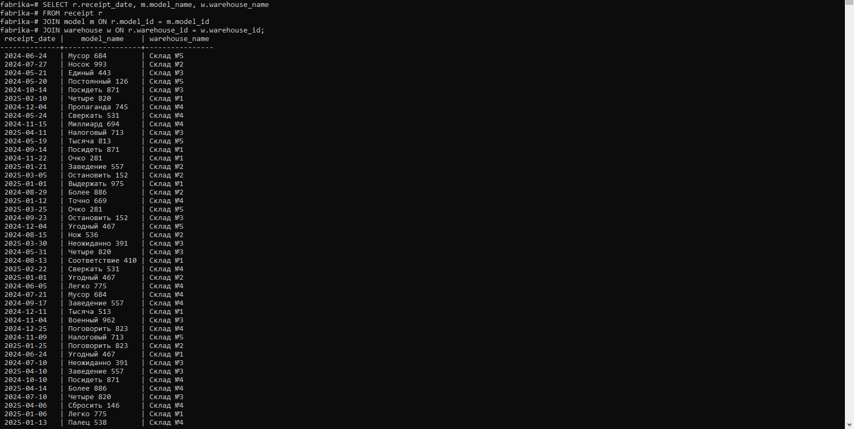
Рисунок 13 – Запрос №2

SELECT m.model_name, w.warehouse_name, mw.amount
FROM model_on_warehouse mw
JOIN model m ON mw.model_id = m.model_id
JOIN warehouse w ON mw.warehouse_id = w.warehouse_id;
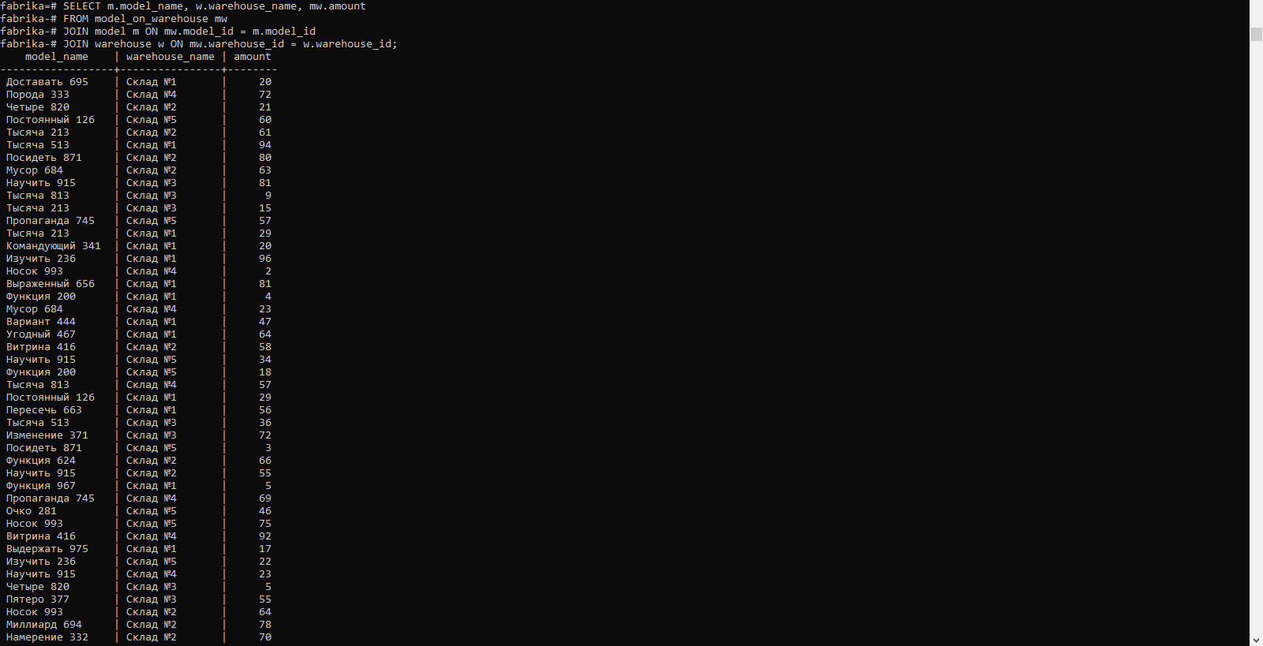
Рисунок 14 – Запрос №3

- 4 запроса на вывод данных по условию (Рисунок 15, 16, 17, 18)
SELECT model_name, price
FROM model
WHERE price > 5000;
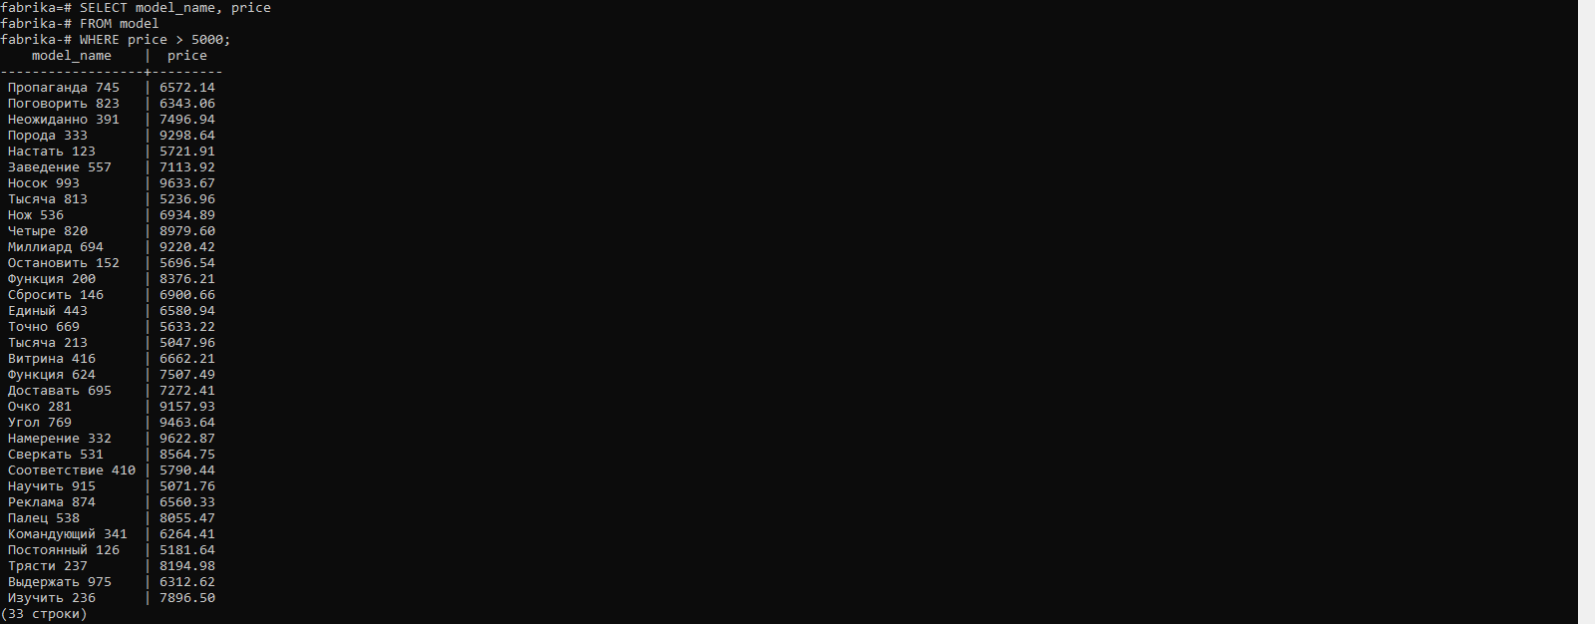
Рисунок 15 – Запрос №1

SELECT receipt_id, receipt_date, quantity
FROM receipt
WHERE receipt_date BETWEEN '2024-01-01' AND '2024-12-31'
AND warehouse_id = 1;
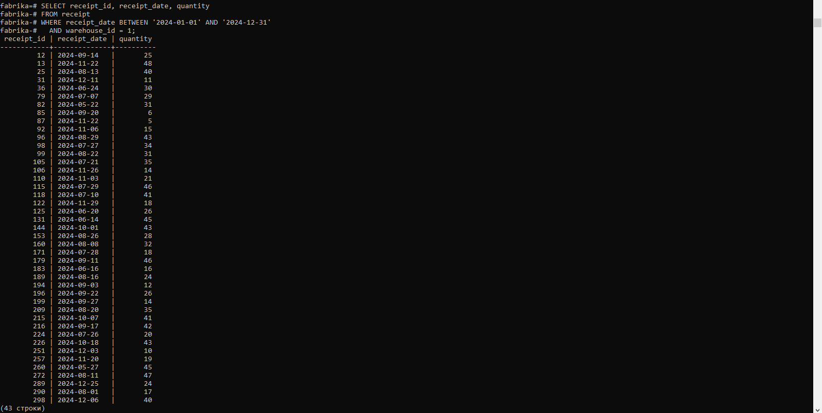
Рисунок 16 – Запрос №2

SELECT model_name, price
FROM model
WHERE price < 2000 OR price > 9000;
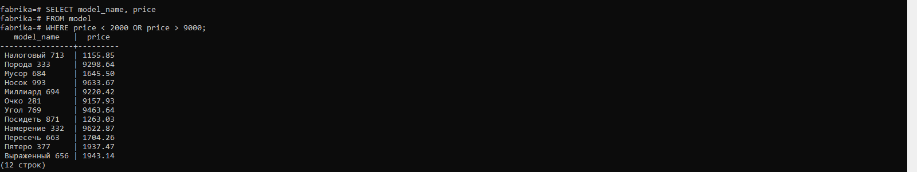
Рисунок 17 - Запрос №3

SELECT model_name, product_id
FROM model
WHERE product_id != 1;
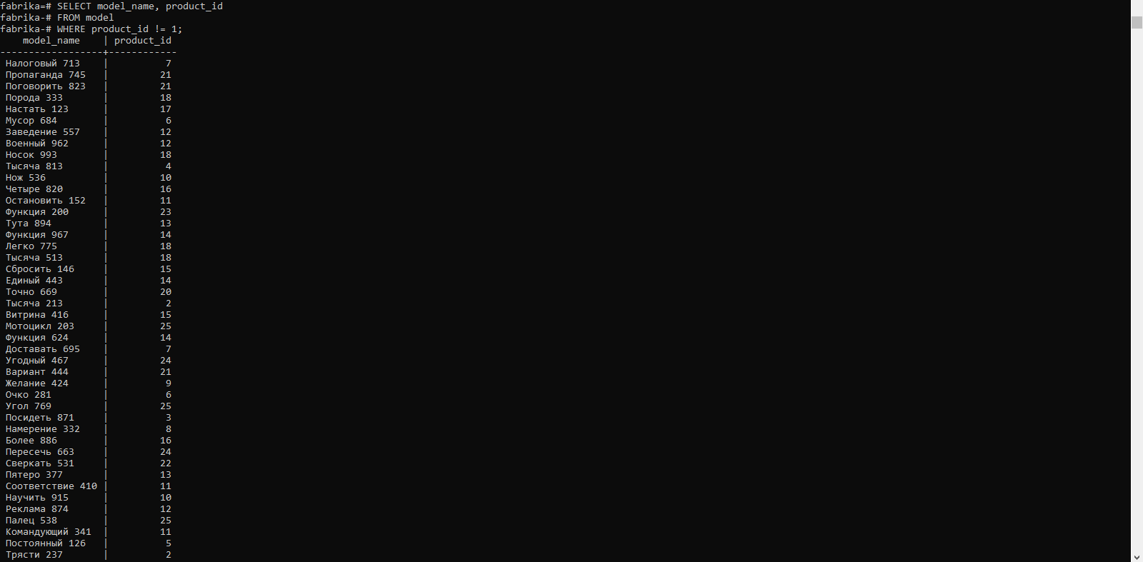
Рисунок 18 – Запрос №4

- 2 запроса с вычислениями над полями
SELECT m.model_name, r.quantity, m.price, (m.price * r.quantity) AS total_sum
FROM receipt r
JOIN model m ON r.model_id = m.model_id;
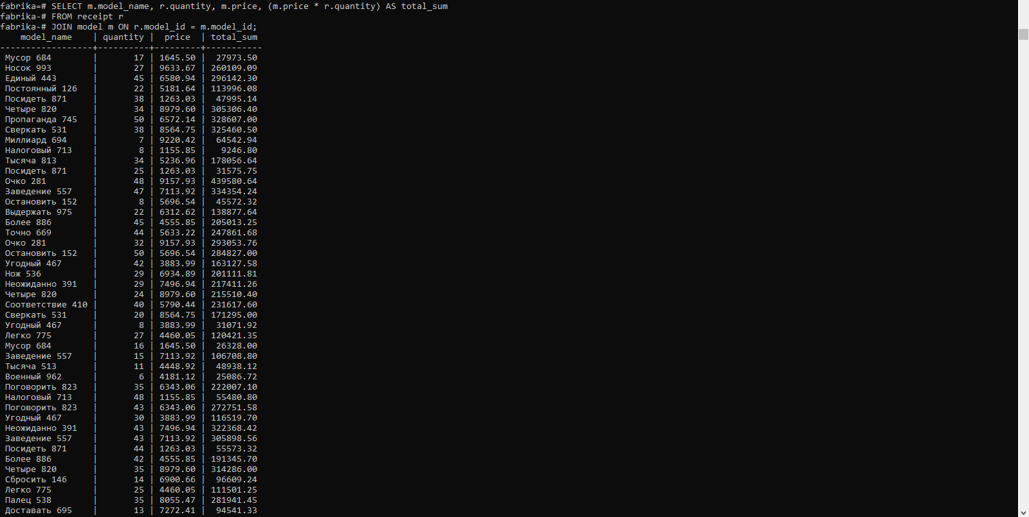
Рисунок 19 – Запрос №1

SELECT p.product_name, AVG(m.price) AS avg_price
FROM model m
JOIN product p ON m.product_id = p.product_id
GROUP BY p.product_name;
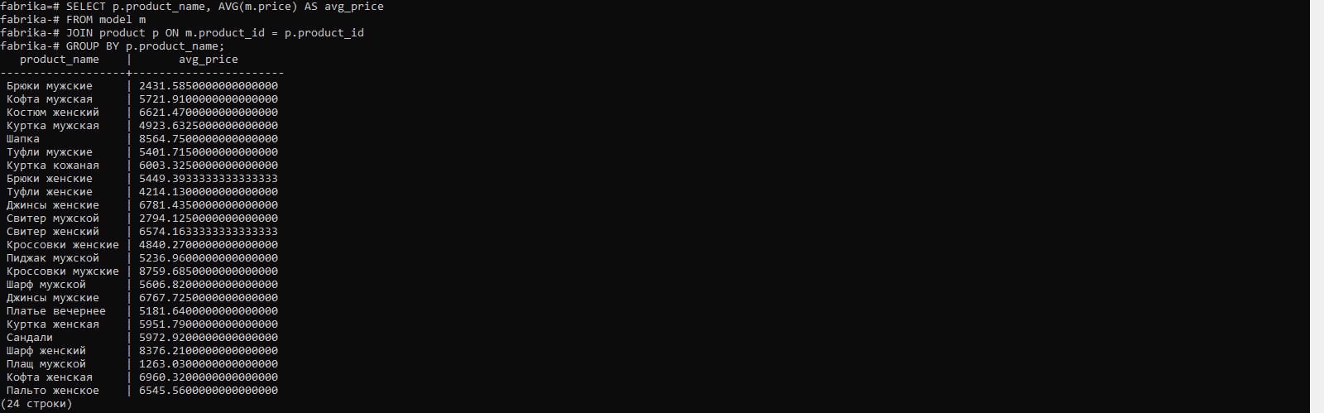
Рисунок 20 – Запрос №2

- 3 Запроса с использованием подзапроса и вложенных запросов (Рисунки 21, 22, 23)
SELECT model_name, price
FROM model
WHERE price > (SELECT AVG(price) FROM model);
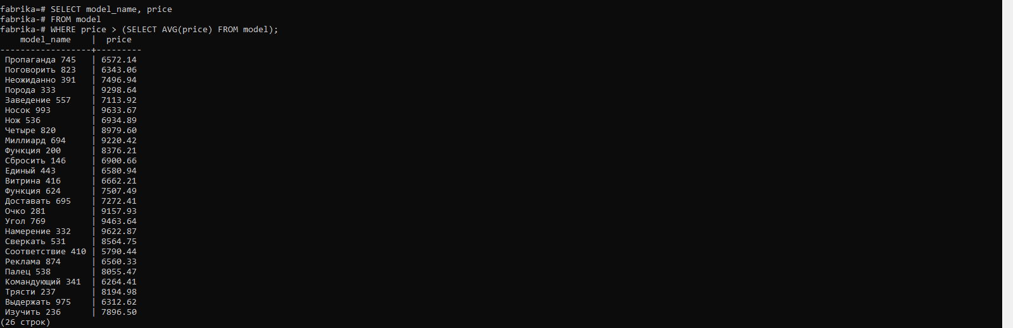
Рисунок 21 – Запрос №1

SELECT DISTINCT p.product_name
FROM product p
JOIN model m ON m.product_id = p.product_id
WHERE m.price > 9000;
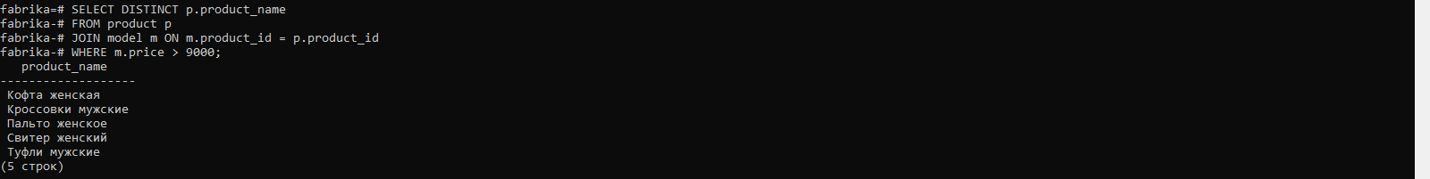
Рисунок 22 – Запрос №2

SELECT warehouse_name
FROM warehouse
WHERE warehouse_id IN (
SELECT DISTINCT warehouse_id
FROM model_on_warehouse);
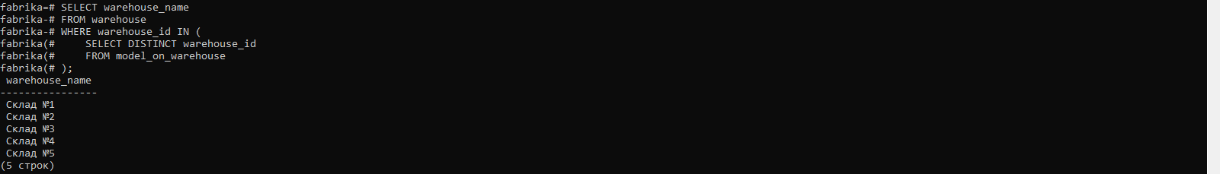
Рисунок 23 – Запрос №

- 3 запроса с вычислениями над датами (Рисунки 24, 25, 26)
SELECT COUNT(*) AS recent_receipts
FROM receipt
WHERE receipt_date >= CURRENT_DATE - INTERVAL '30 days';
Рисунок 24 – Запрос №1

SELECT EXTRACT(YEAR FROM receipt_date) AS year, COUNT(*) AS count
FROM receipt
GROUP BY year
ORDER BY year;
Рисунок 25 – Запрос №2

SELECT TO_CHAR(receipt_date, 'YYYY-MM') AS month, AVG(quantity) AS avg_quantity
FROM receipt
GROUP BY month
ORDER BY month;
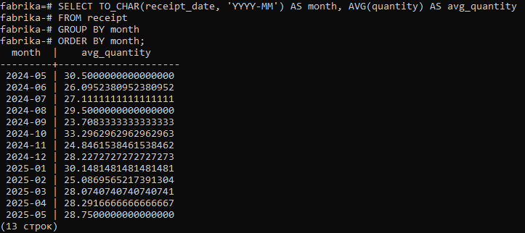
Рисунок 26 – Запрос №3
- 5 Запросов на внесение изменений в БД (Рисунки 27, 28, 29, 30, 31)
INSERT INTO model (model_name, product_id, price)
VALUES ('Новая модель 999', 1, 5500.00);
Рисунок 27 – Запрос №1

UPDATE model
SET price = price * 1.1
WHERE model_id = 1;
Рисунок 28 – Запрос №2

DELETE FROM model
WHERE price < 1000;
Рисунок 29 – Запрос №3

UPDATE model_on_warehouse
SET amount = amount + 20
WHERE warehouse_id = 1;
Рисунок 30 – Запрос №4

UPDATE receipt
SET received_by = 'Иванов И.И.'
WHERE receipt_id = 1;
Рисунок 31 – Запрос №5

- 3 Запроса на добавление или снятие ограничений
ALTER TABLE product
ADD CONSTRAINT unique_product_name UNIQUE (product_name);
Рисунок 32 – Запрос №1

ALTER TABLE warehouse
ALTER COLUMN address SET NOT NULL;
Рисунок 33 – Запрос №2

ALTER TABLE product
DROP CONSTRAINT unique_product_name;
Рисунок 34 – Запрос №3

4.Задание №4: Конструирование отчетов
Конструирование отчетов
Создадим отчет, который будет показывать ежемесячной прибыли по каждому складу. В данный отчет будут входить название склада месяц и прибыль за этот месяц. (Рисунок 35)
CREATE VIEW monthly_profit_per_warehouse AS
SELECT
w.warehouse_name,
TO_CHAR(r.receipt_date, 'YYYY-MM') AS month,
SUM(m.price * r.quantity) AS total_profit
FROM receipt r
JOIN model m ON r.model_id = m.model_id
JOIN warehouse w ON r.warehouse_id = w.warehouse_id
GROUP BY w.warehouse_name, month
ORDER BY w.warehouse_name, month;
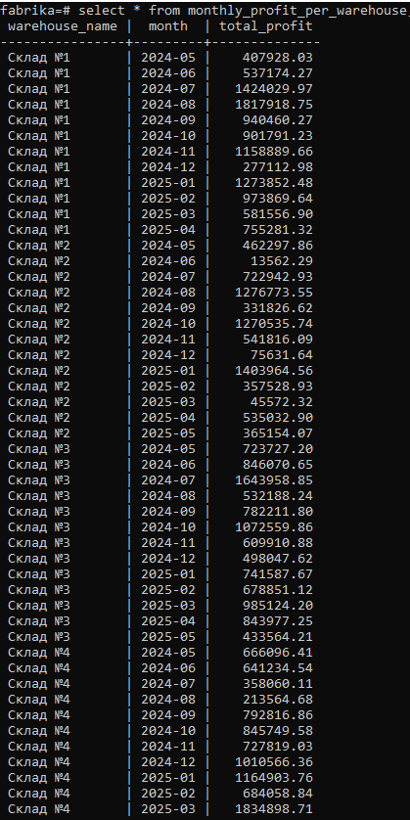
Рисунок 35 – Отчет «Ежемесячная прибыль по складам»

Теперь создадим от отчет №2 функцией которого будет является определение поставок по моделям. В нем будет содержаться такая информация как название модели, количество поставок и их точное количество. (Рисунок 36 )
CREATE VIEW total_receipts_per_model AS
SELECT
m.model_name,
COUNT(r.receipt_id) AS total_receipts,
SUM(r.quantity) AS total_quantity
FROM model m
JOIN receipt r ON m.model_id = r.model_id
GROUP BY m.model_name
ORDER BY total_quantity DESC;
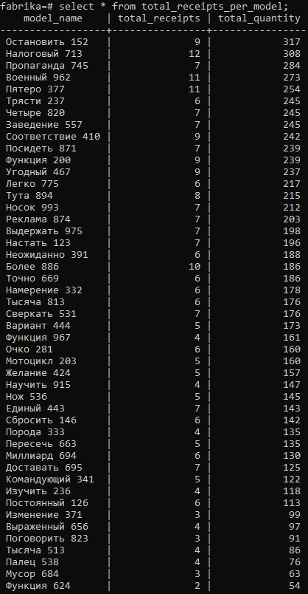
Рисунок 36 – Отчет «Общее количество поставок по моделям»

Создадим отчет под №3 функцией которого будет являться определение общего количества моделей и их запасов. В данном отчете будут содержаться название склада, общее количество вещей и отчётные модели. (Рисунок 37)
CREATE VIEW warehouse_model_summary AS
SELECT
w.warehouse_name,
COUNT(DISTINCT mw.model_id) AS distinct_models,
SUM(mw.amount) AS total_items
FROM warehouse w
JOIN model_on_warehouse mw ON w.warehouse_id = mw.warehouse_id
GROUP BY w.warehouse_name
ORDER BY total_items DESC;
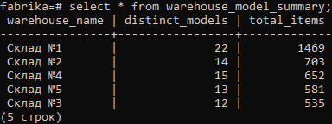
Рисунок 37- Отчет «Сводка по складам – общее количество моделей и их запас»

Создадим отчет под №4 функцией которого будет определение самой прибыльной модели за определенный период. В данном отчете будут содержаться такие данные как имя модели и его общий доход. (Рисунок 38)
CREATE VIEW top_models_profit AS
SELECT
m.model_name,
SUM(m.price * r.quantity) AS total_revenue
FROM model m
JOIN receipt r ON m.model_id = r.model_id
WHERE r.receipt_date BETWEEN '2024-01-01' AND '2024-12-31'
GROUP BY m.model_name
ORDER BY total_revenue DESC
LIMIT 10;
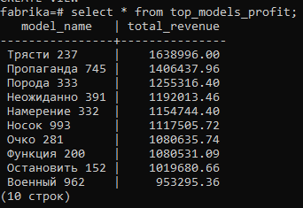
Рисунокк 38 – «Модели с наибольшей прибылью за период»

5.Задание №5: Оптимизация данных
Включим секундомер с помощью команды \timing on (Рисунок 39)
Рисунок 39 – Включение секундомера

Теперь выполним несколько самых простых и ресурсоемких запросов.
Простые запросы:
Запрос №1(Рисунок 40)
SELECT * FROM product WHERE product_id = 1;
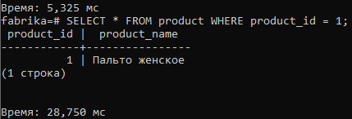
Рисунок 40 – Простейший запрос на выбор

Запрос №2(Рисунок 41)
SELECT model_name FROM model LIMIT 10;
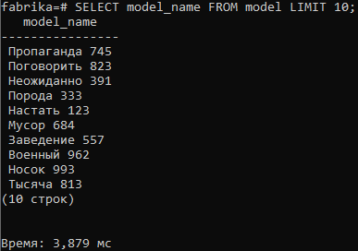
Рисунок 41 – Запрос на выбор 10 моделей

Ресурсоемкие запросы:
Запрос №1(Рисунок 42)
SELECT m.model_name, p.product_name, r.receipt_date FROM model m JOIN product p ON m.product_id = p.product_id JOIN receipt r ON m.model_id = r.model_id WHERE p.product_name LIKE '%женское%';
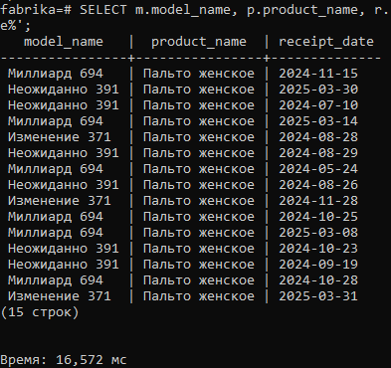
Рисунок 42 – Ресурсоемкий запрос №1

Запрос №2(Рисунок 43)
SELECT model_name FROM model WHERE price > (SELECT AVG(price) FROM model);
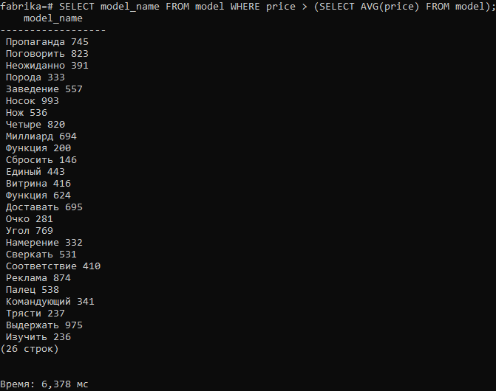
Рисунок 43 - Ресурсоемкий запрос №2

Теперь увеличим количество записей в таблицах на порядок.
Увеличим количество товаров в таблице product (Рисунок 44).
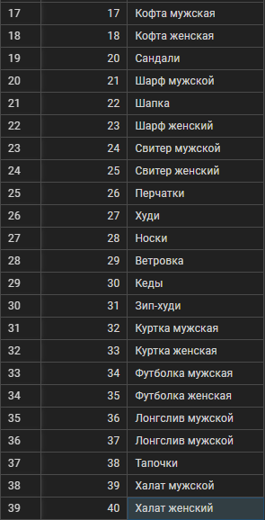
Рисунок 44 – Пополнение таблицы product

Теперь увеличим количество записей в таблице model с помощью запроса, приведённого ниже (Рисунок 45).
DO $$
DECLARE
num_records_to_add INTEGER := 450; -- Измените это значение!
BEGIN
INSERT INTO model (model_name, product_id, price)
SELECT
'Generated Model ' || generate_series(1, num_records_to_add),
(SELECT product_id FROM product ORDER BY random() LIMIT 1), -- случайный product_id
random() * 10000
FROM generate_series(1, num_records_to_add);
END $$;
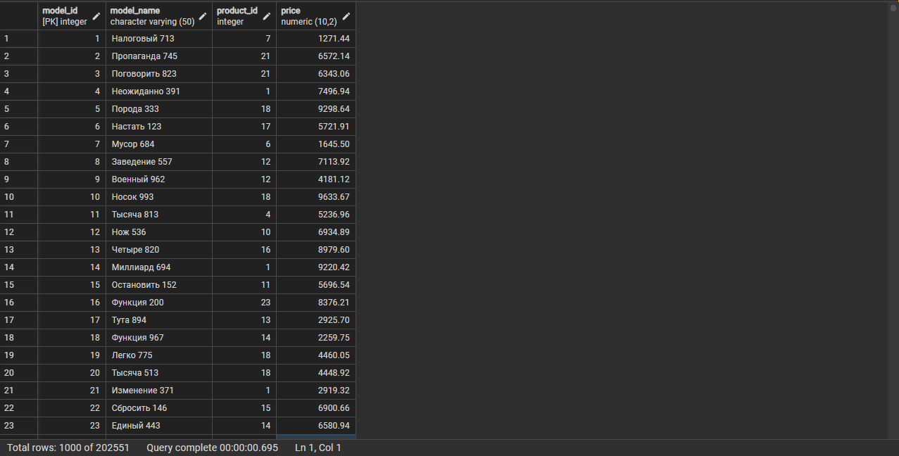
Рисунок 45 – Расширенная таблица model

Теперь увеличим количества записей в таблице receipt с помощью скрипта, приведенного ниже (Рисунок 46).
DO $$
DECLARE
num_records_to_add INTEGER := 1700;
BEGIN
INSERT INTO receipt (model_id, receipt_date, quantity, warehouse_id, received_by)
SELECT
(SELECT model_id FROM model ORDER BY random() LIMIT 1),
date '2024-01-01' + (random() * (CURRENT_DATE - date '2024-01-01'))::integer,
(random() * 50)::integer + 1,
(SELECT warehouse_id FROM warehouse ORDER BY random() LIMIT 1),
'Приемщик ' || (random() * 10)::integer
FROM generate_series(1, num_records_to_add);
END $$;
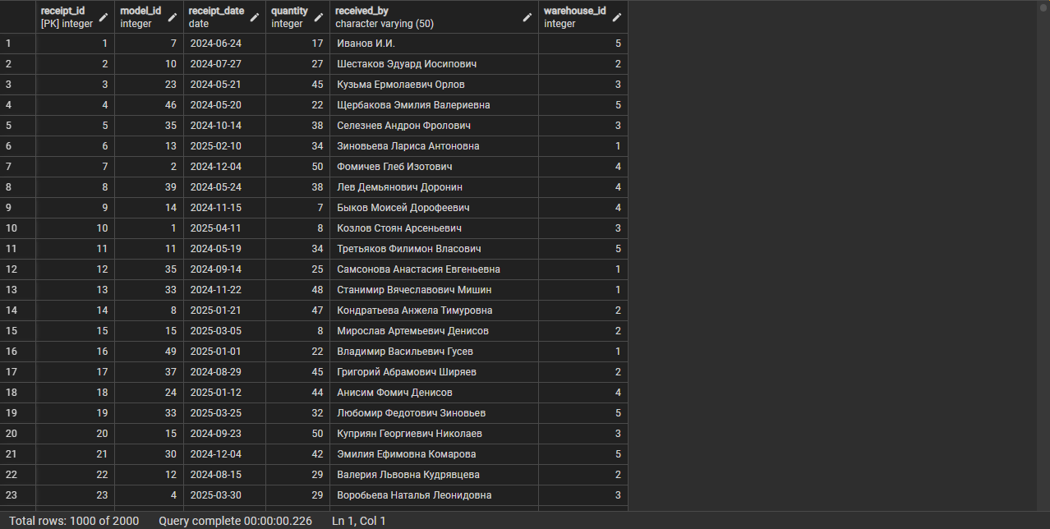
Рисунок 47 – Обновленная таблица receipt
Теперь расширим таблицу model_on_warehouse с помощью запроса, приведённого ниже (Рисунок 48).
INSERT INTO model_on_warehouse (model_id, warehouse_id, amount)
SELECT m.model_id, w.warehouse_id, (random() * 100)::integer
FROM model m, warehouse w
WHERE NOT EXISTS (
SELECT 1
FROM model_on_warehouse mow
WHERE mow.model_id = m.model_id AND mow.warehouse_id = w.warehouse_id
)
LIMIT 500;
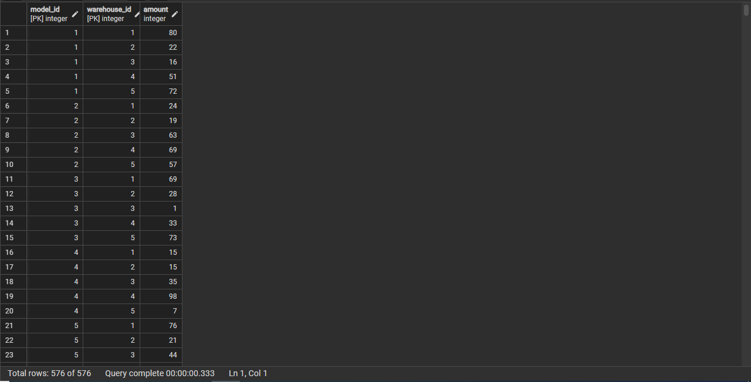
Рисунок 48 – Обновленная таблица model_on_warehouse

Теперь выполним предыдущие запросы и посмотрим на изменение времени выполнения.
Простые запросы:
Запрос №1(Рисунок 49)
SELECT * FROM product WHERE product_id = 1;

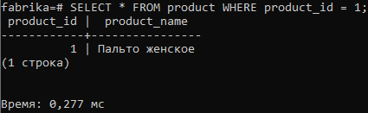
Рисунок 49 - Простейший запрос на выбор после расширения

Запрос №2(Рисунок 50)
SELECT model_name FROM model LIMIT 10;
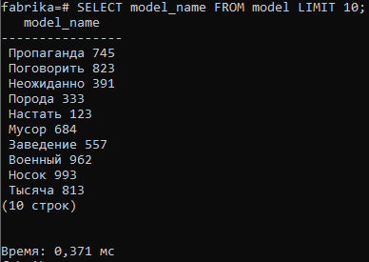
Рисунок 50 - Запрос на выбор 10 моделей после расширения

Ресурсоемкие запросы:
Запрос №1(Рисунок 51)
SELECT m.model_name, p.product_name, r.receipt_date FROM model m JOIN product p ON m.product_id = p.product_id JOIN receipt r ON m.model_id = r.model_id WHERE p.product_name LIKE '%женское%';
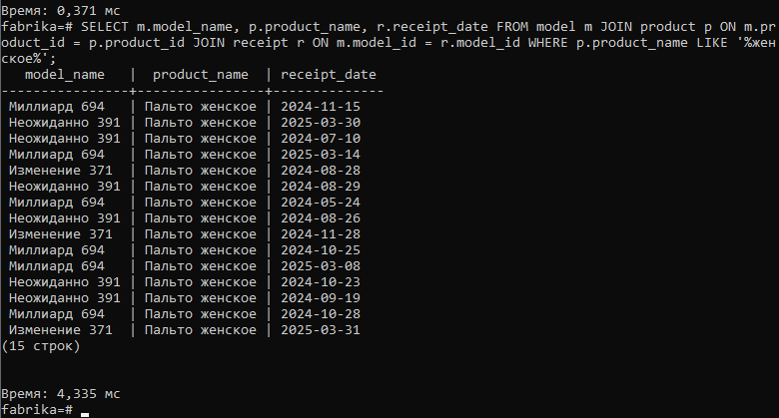
Рисунок 51 - Ресурсоемкий запрос №1 после расширения
Запрос №2(Рисунок 52)
SELECT model_name FROM model WHERE price > (SELECT AVG(price) FROM model);
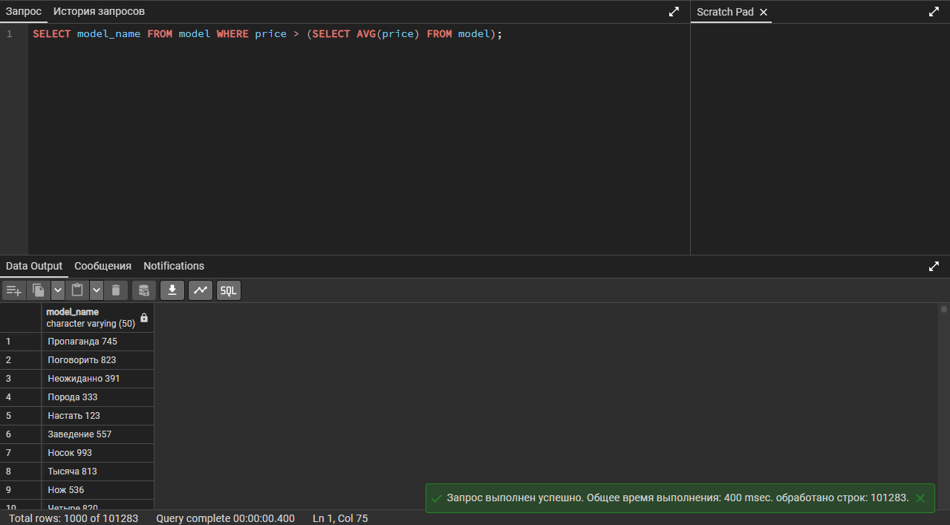
Рисунок 52 - Ресурсоемкий запрос №2 после расширения

Тереть сравним время выполнения с помощью таблицы, приведенной ниже (Таблица 1).
Таблица 1 - сравнение времени выполнения запросов

Запросы | Время в таблице до заполн. | Время в таблице после заполн.
Простой запрос 1 | 28,750 мс | 0,277 мс
Простой запрос 2 | 3,870 мс | 0,371 мс
Ресурсоемкий запрос 1 | 16,572 мс | 4,335 мс
Ресурсоемкий запрос 2 | 6,378 мс | 0,400 мс

Теперь создадим индексы, которые оптимизируют выполнение запросов
CREATE INDEX idx_model_product_id ON model (product_id);
CREATE INDEX idx_product_id ON product (product_id);
После этого выполним запросы на обработку большого количества данных приведенных ниже (Рисунок 53).
SELECT m.model_name, p.product_name FROM model m JOIN product p ON m.product_id = p.product_id;
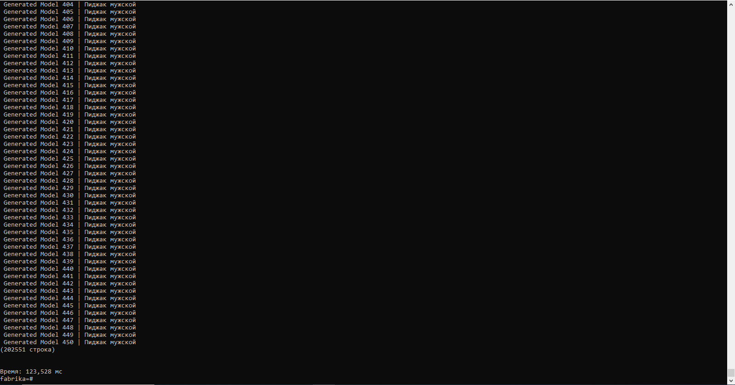
Рисунок 53 – Результат выполнения запроса

Создадим еще (Рисунок 54)
CREATE INDEX idx_receipt_model_id ON receipt (model_id);
CREATE INDEX idx_receipt_warehouse_id ON receipt (warehouse_id);
CREATE INDEX idx_model_id ON model (model_id);
CREATE INDEX idx_warehouse_id ON warehouse (warehouse_id);
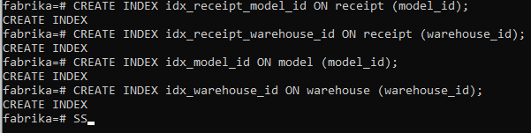
Рисунок 54 – Создание индексов №2
Дальше выполним запрос приведенный ниже и показанный на рисунке 55.
SELECT r.receipt_date, m.model_name, w.warehouse_name FROM receipt r JOIN model m ON r.model_id = m.model_id JOIN warehouse w ON r.warehouse_id = w.warehouse_id;
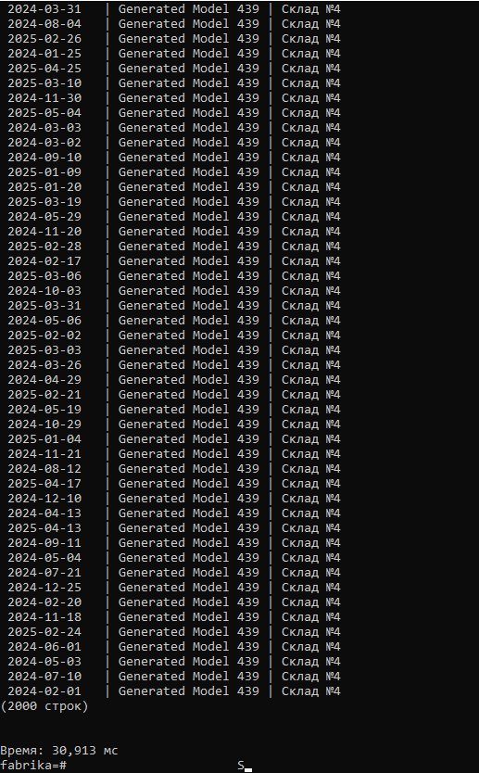
Рисунок 55 – Выполнение запроса №2
Теперь создадим таблицу, которая сравнивает результаты запросов с индексами (Таблица 2).
Таблица – Сравнение запросов с индексами

Запросы | Без индексов | Индексы 1 | Индекс 2 | Индексы 1 + Индексы 2
Ресурсоемкий №1 | 12,556 мс | 4,330 мс | 4,945 мс | 3,472 мс
Ресурсоемкий№2 | 125,326 мс | 99,041 мс | 95,783 мс | 97,949 мс
Из таблицы можно сделать вывод что лучше всего использовать индексы вместе.

6.Задание №6: Безопасность данных
Создадим роли для доступа к чтению базы данных без прав создания сеансов с помощью команд, приведенных ниже (Рисунок 56).
CREATE ROLE read_only_fabrika;
GRANT CONNECT ON DATABASE fabrika TO read_only_fabrika;
GRANT USAGE ON SCHEMA public TO read_only_fabrika;
GRANT SELECT ON ALL TABLES IN SCHEMA public TO read_only_fabrika;
ALTER ROLE read_only_fabrika WITH NOLOGIN;
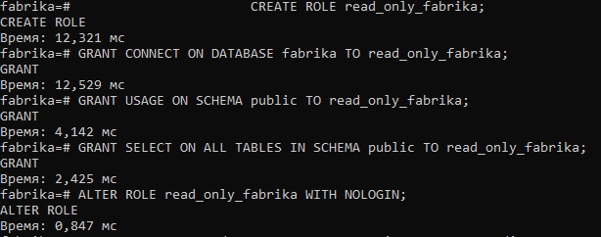
Рисунок 56 – Создание привилегий на просмотр базы данных без прав создания сеансов
Теперь создадим пользователя, у которого будут данные права, с помощью команд, приведенных ниже (Рисунок 57).
CREATE USER my_read_user WITH PASSWORD 'secure_password';
GRANT read_only_fabrika TO my_read_user;
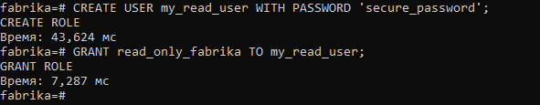
Рисунок 57 – Создание пользователя с правами

Теперь подключимся к БД как пользователь my_read_user (Рисунок 58).
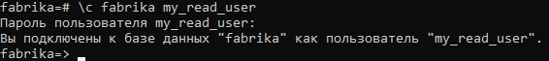
Рисунок 58 – Подключение к БД как пользователь my_read_user

Теперь проверим работоспособность ограничений с помощью простейших запросов по типу SELECT, INSERT, UPDATE и DELETE (Рисунки 59, 60, 61, 62).
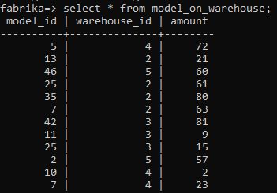
Рисунок 59 – Запрос SELECT

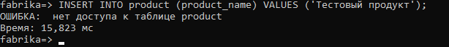
Рисунок 60 – Запрос INSERT
Рисунок 61 – Запрос UPDATE

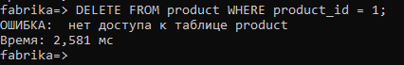
Рисунок 62 -Запрос DELETE

Пользователь ограничивает изменение БД, но разрешает ее просматривать, все соответствует ожиданиям.
Теперь разграничим доступ на уровни строк для пользователей приложения (не зарегистрированных в БД):
Для этого потребуется использовать ROW LEVEL SECURITY (RLS) и, возможно, функцию для получения текущего пользователя приложения. Пример, учитывая, что в таблице model нет поля, ограничивающего доступ, создадим его (предположим, что у нас есть пользователи, которым нужно ограничить доступ к определенным моделям) (Рисунок 63):
1.Добавляем поле owner_id в таблицу model:
ALTER TABLE model ADD COLUMN owner_id INTEGER;
2.Заполняем `owner_id`
UPDATE model SET owner_id = 1 WHERE model_id IN (1, 5, 10);
UPDATE model SET owner_id = 2 WHERE model_id IN (2, 6, 11);
И Т.Д.
3. Включаем RLS на таблице model:
ALTER TABLE model ENABLE ROW LEVEL SECURITY;
4. Создаем политику RLS:
CREATE POLICY model_policy ON model
FOR SELECT -- Разрешить SELECT
USING (owner_id = current_setting('app.user_id')::integer);
5. В приложении (перед выполнением запросов):
-- SET LOCAL app.user_id = '1'; -- Устанавливаем ID текущего пользователя (например, 1)
-- SELECT * FROM model; -- Получим только модели, где owner_id = 1
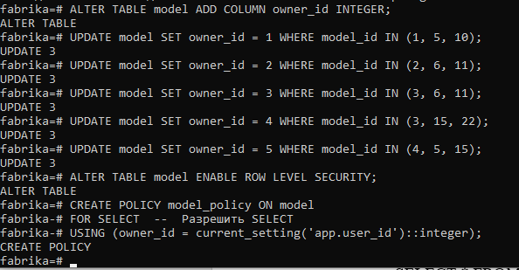
Рисунок 63 – Использование RLS

Теперь разграничим доступ на уровни строк с тремя уровнями доступа:
Этот пункт требует более сложной настройки. Поскольку в отчете не предусмотрены таблицы с уровнями доступа, то потребуется их создать, а также изменить структуру таблицы model (Рисунок 64).
- Таблица с уровнями доступа:
CREATE TABLE access_levels (
level_id SERIAL PRIMARY KEY,
level_name VARCHAR(50) NOT NULL
);

INSERT INTO access_levels (level_name) VALUES
('Открытый'),
('Секретный'),
('Совершенно секретный');
- Таблица user_access (связывает пользователей с уровнями доступа):
CREATE TABLE user_access (
user_id INTEGER PRIMARY KEY,-Идентификатор пользователя (из приложения)
access_level_id INTEGER REFERENCES access_levels(level_id);
- Добавить столбец access_level_id в таблицу model
ALTER TABLE model ADD COLUMN access_level_id INTEGER REFERENCES access_levels(level_id) DEFAULT 1;
- Заполнить access_level_id для существующих данных (пример):
UPDATE model SET access_level_id = 2 WHERE model_id IN (1, 2, 3, 4, 5);
UPDATE model SET access_level_id = 3 WHERE model_id IN (6, 7);
- Создать функцию, которая возвращает id пользователя
CREATE OR REPLACE FUNCTION get_user_access_level()
RETURNS INTEGER
AS $$
BEGIN
RETURN (SELECT access_level_id FROM user_access WHERE user_id = current_setting('app.current_user_id')::INTEGER);
END;
$$ LANGUAGE plpgsql STABLE;
- Создать политику RLS для таблицы model
CREATE POLICY product_access_policy ON product
FOR SELECT
USING (access_level_id <= get_user_access_level());
- Установить `app.current_user_id` перед выполнением запросов (В приложении):
SET LOCAL app.current_user_id = '102'; - Устанавливаем user_id (пример)
SELECT * FROM model;
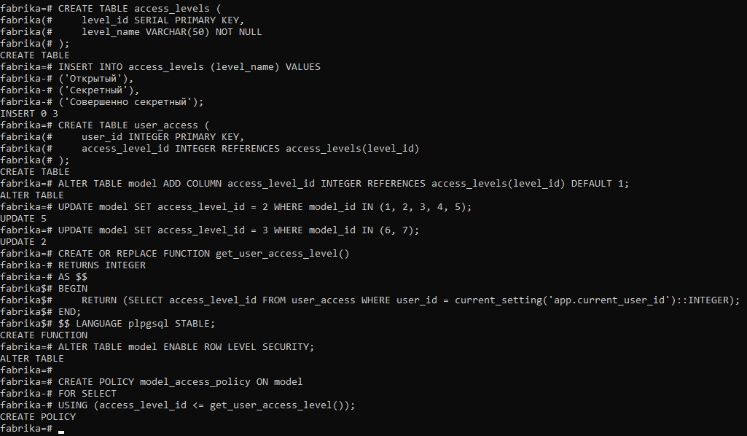
Рисунок 63 – Разграничение доступа на 3 уровня

Теперь проверим действительно ли работают уровни доступа как нужно, все тесты будут выполняться как пользователь my_read_user, так как вне пользователя политика RLS не будет работать.
1)Тест для пользователя с уровнем доступа 1 (Открытый) (Рисунок 64):
BEGIN;
SET LOCAL app.current_user_id = ‘101’;
SELECT product_id, product_name, access_level_id FROM product;
COMMIT;
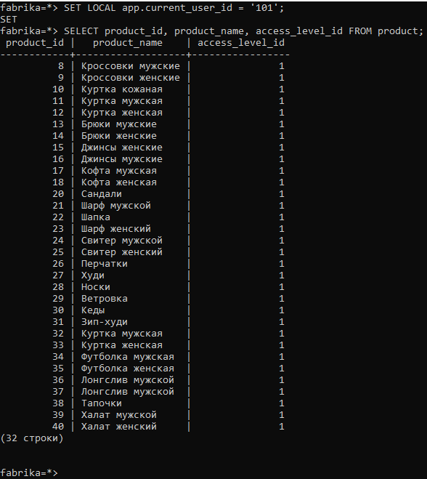
Рисунок 64 – Просмотр данных пользователем 1 уровня доступа (Открытый)

Тест 2: Пользователь с уровнем доступа 2 (Секретный) (Рисунок 65):
BEGIN;
SET LOCAL app.current_user_id = '102';
SELECT product_id, product_name, access_level_id FROM product;
COMMIT;
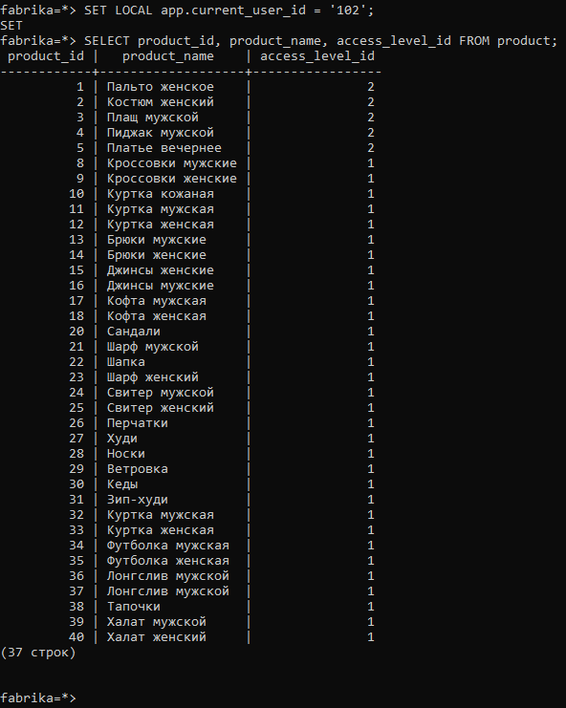
Рисунок 65 - Просмотр данных пользователем 2 уровня доступа (Секретный)
Тест 3: Пользователь с уровнем доступа 3 (Совершенно секретный) (Рисунок 66):
BEGIN;
SET LOCAL app.current_user_id = '103';
SELECT product_id, product_name, access_level_id FROM product;
COMMIT;
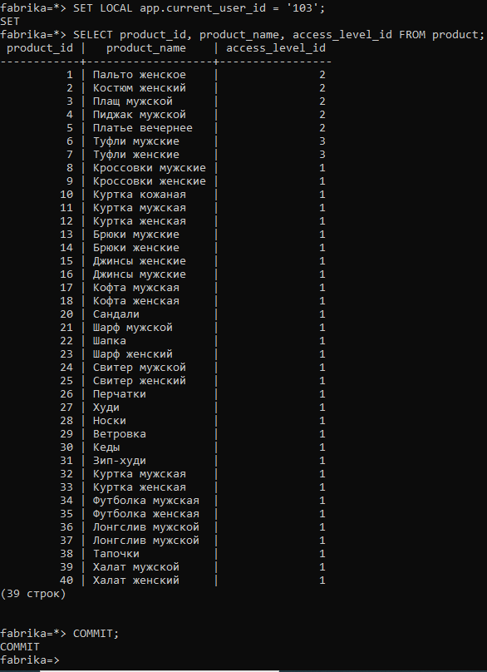
Рисунок 66 - Просмотр данных пользователем 3 уровня доступа (Совершенно секретный)

Тест 4: Пользователь, которого нет в таблице user_access (Рисунок 67):
BEGIN;
SET LOCAL app.current_user_id = '999';
SELECT product_id, product_name, access_level_id FROM product;
COMMIT;
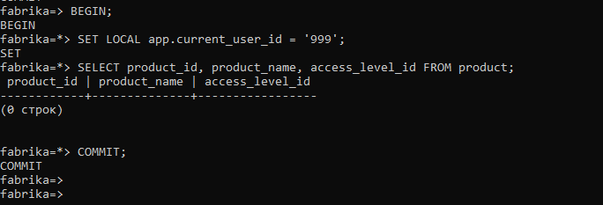
Рисунок 67 - Просмотр данных пользователем которого нет в таблице user_access

На этом тесты закончены, из выше приведённых запросов можно сделать заключение что разграничение на уровни при помощи RLS работает исправно.

7.Задание №7 Надежность баз данных. Восстановление после отказов.
1) Создадим копию своей базы данных с помощью командной строки, выполним несколько обновляющих транзакций. Уничтожим базу данных и восстановим ее содержимое, используя резервную копию.
Создадим бэкап базы данных с помощью команды, приведенной ниже, и проверим наличие бэкапа (Рисунок 68, 69).
"C:\Program Files\PostgreSQL\15\bin\pg_dump.exe" -U postgres -F c -b -v -f fabrika_backup.backup fabrika
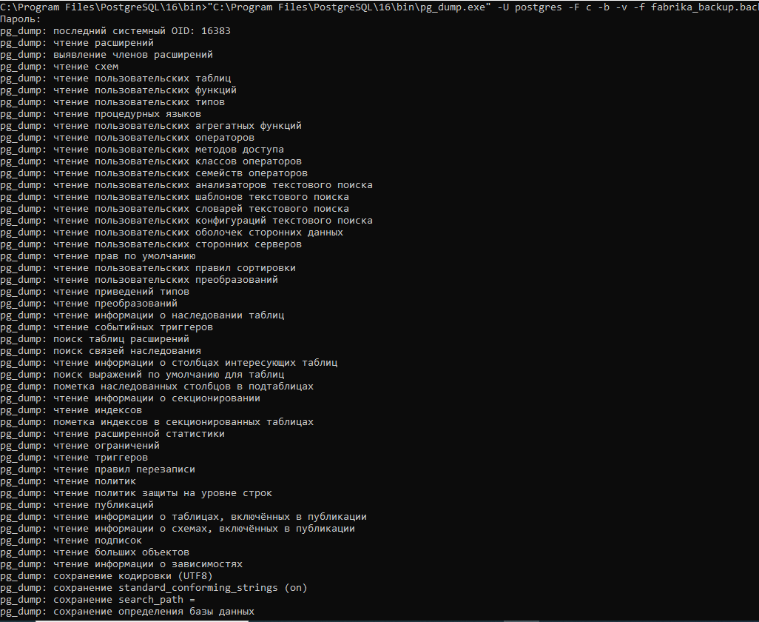
Рисунок 68 – Создание бэкапа базы данных
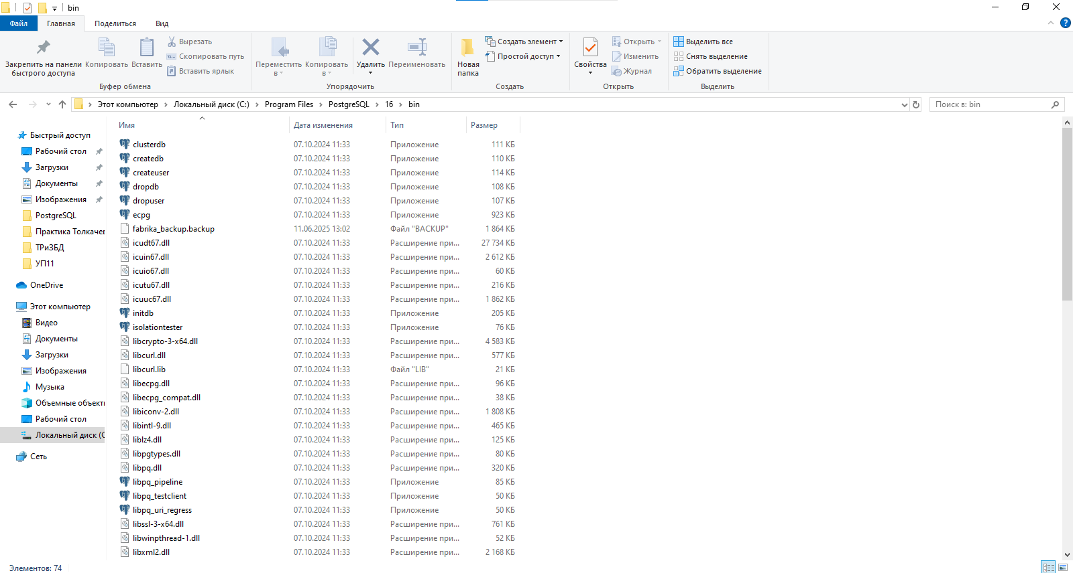
Рисунок 69 – Подтверждение наличия бэкапа

Теперь выполним несколько обновляющих транзакций в оригинальной базе данных (Рисунок 70).
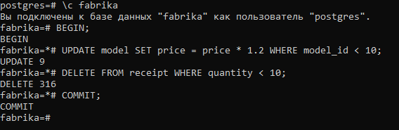
Рисунок 70 – Изменение оригинальной базы данных

Теперь удалим базу данных fabrika с помощью команды, приведенной ниже (Рисунок 71).
drop database fabrika;
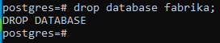
Рисунок 70 -Удаление базы данных
Теперь восстановим данную базу данных используя файл который мы создали ранее.
Сначала создадим эту базу данных заново, после чего уже восстановим ее, используя командную строку (Рисунок 71,72).
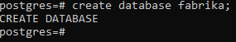
Рисунок 71 – Создание базы данных заново

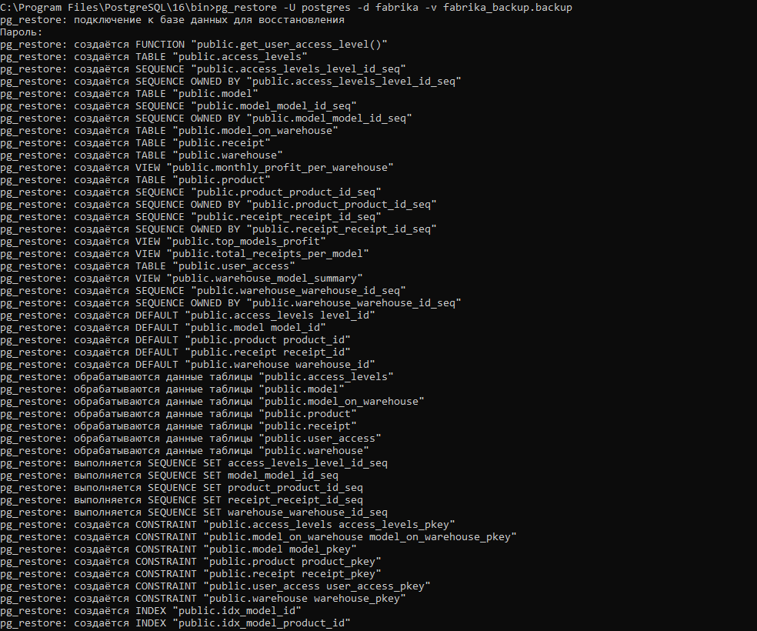
Рисунок 72 - Восстановление базы данных из бэкапа

Теперь проверим полностью ли восстановилась база данных с помощью команды \d находясь в этой БД (Рисунок 73).
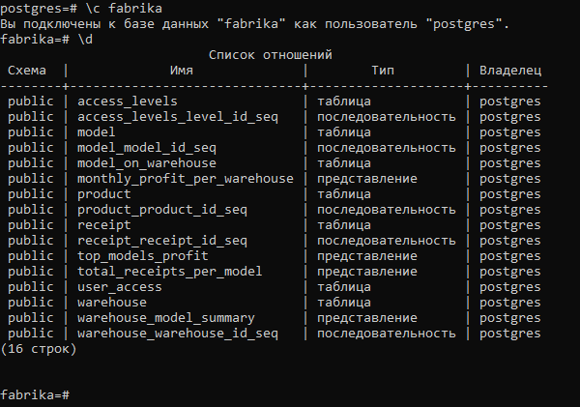
Рисунок 73 – Полностью восстановленная БД.

Так же убедимся, что данные базы данных соответствуют более ранним, а не тем, что мы обновили, проверим это с помощью команды, приведенной ниже (Рисунок 74).
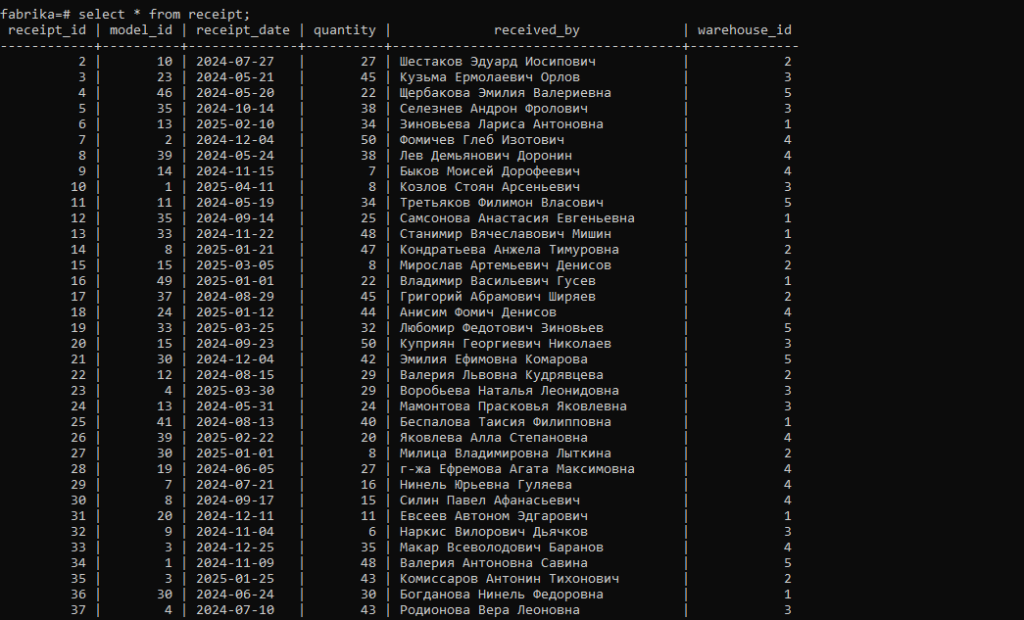
Рисунок 74 – Таблица receipt до ее обновления
Включим архивирование журнала базы данных и убедимся в том, что оно работает.
Выполним данную команду что бы узнать расположение конфига (Рисунок 75).
SHOW config_file;
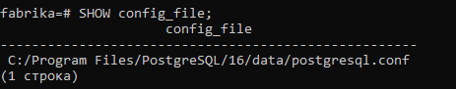
Рисунок 75 – Расположение файла конфига

Открываем этот файл в текстовом редакторе и меняем значение строк на приведенные ниже.
wal_level = replica # или logical
archive_mode = on
archive_command = 'copy "%p" "C:/Program Files/PostgreSQL/16/data/%f"'
После изменения значений сохраним текстовый файл и перезапустим PostgreSQL.
Подключаемся к БД и принудительно архивируем (Рисунок 76).
SELECT pg_switch_wal();
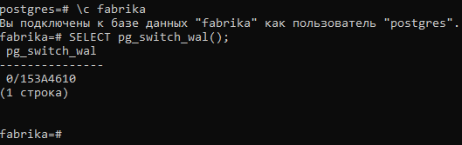
Рисунок 76 – Архивация (принудительная)

Проверим наличие этого файла в папке pg_wal (Рисунок 77).
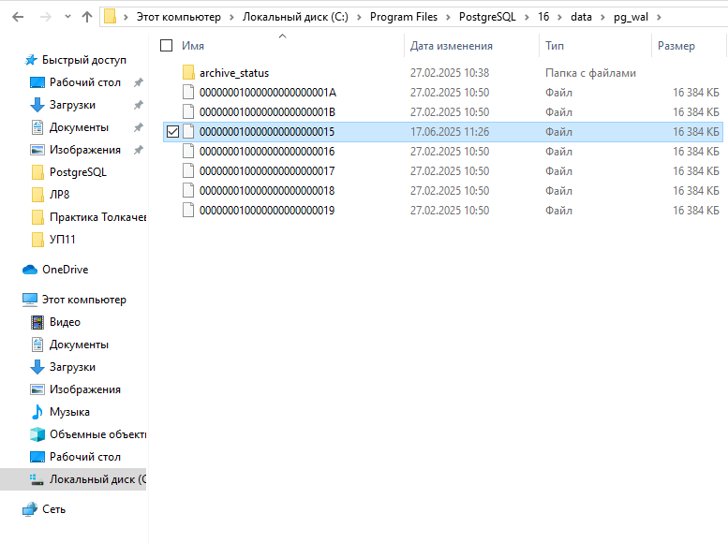
Рисунок 77 – Файл архивации в папке
Создадим резервную копию кластера баз данных утилитой pg_basebackup в виде tar-файла c командs приведенной ниже (Рисунки 78,79).
pg_basebackup -U postgres -D "C:\pg_backup" -Ft -z -P -v

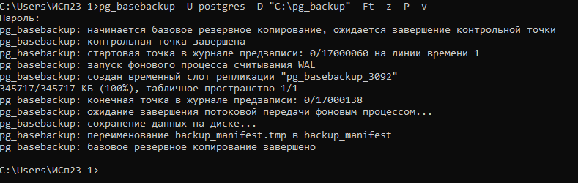
Рисунки 78 – Создание резервной копии базы данных

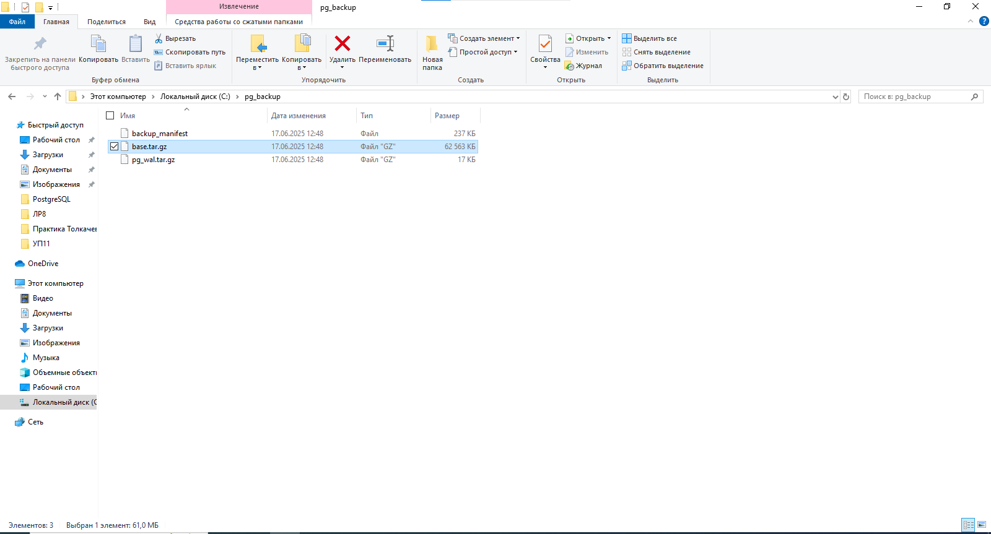
Рисунок 79 – Наличие файла бэкапа в папке pg_backup

Теперь выполним несколько обновляющих транзакций, приведённых ниже (Рисунок 80).
INSERT INTO product (product_name) VALUES ('Товар до точки восстановления');
UPDATE model SET price = 1200 WHERE model_id = 3;
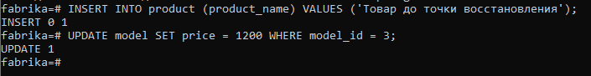
Рисунок 80 – Несколько транзакций на изменение БД
Создадим точку восстановления и выполним еще несколько транзакций (Рисунок 81).
SELECT pg_create_restore_point('before_disaster');
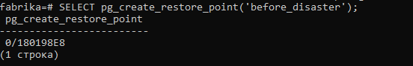
Рисунок 81 - Точка восстановления

Запишем полученный результат:0/180198E8
Обновляющие транзакции (Рисунок 82).
INSERT INTO product (product_name) VALUES ('Товар для тестирования PITR');
UPDATE model SET price = 1500 WHERE model_id = 1;
DELETE FROM receipt WHERE receipt_id = 1;
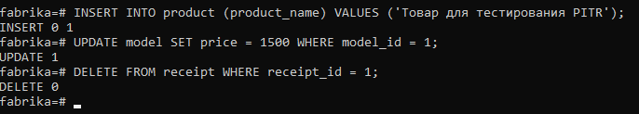
Рисунок 82 – Обновляющие транзакции

Теперь удалим кластер базы данных в утилите PgAdmin4(Рисунок 83).
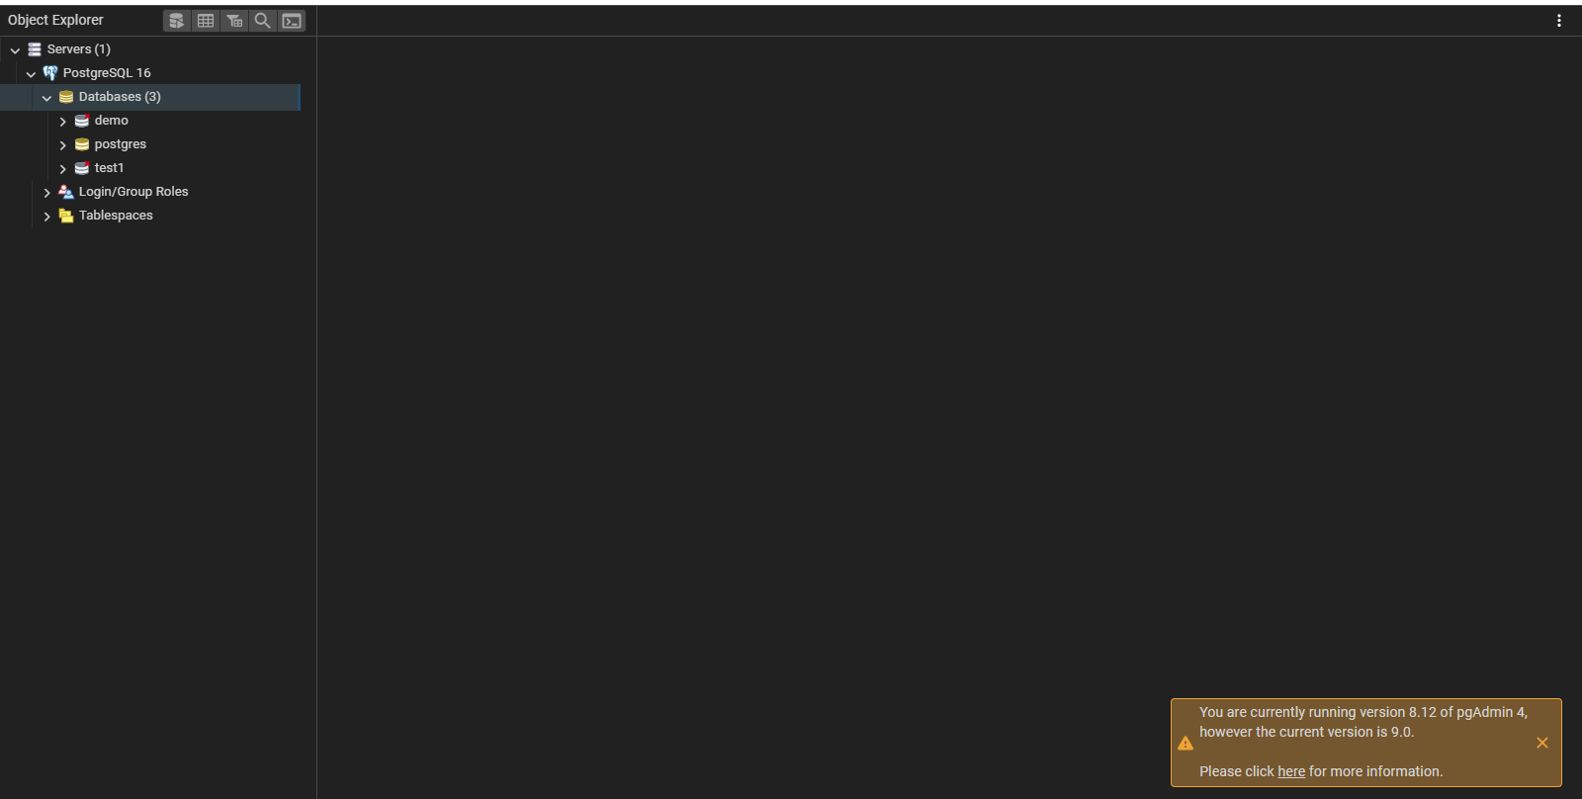
Рисунок 83 – Удаленный кластер базы данных fabrika

Далее удалим все содержимое папки data по пути C:\Program Files\PostgreSQL\16\data (Рисунок 84).
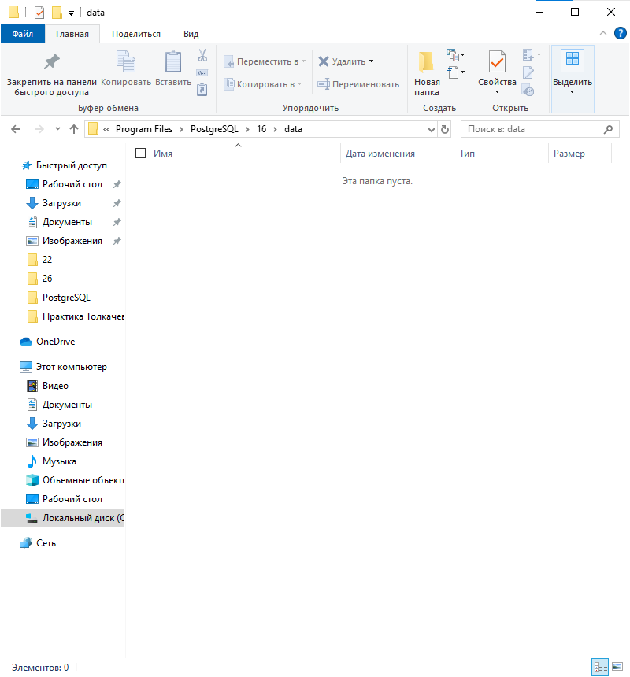
Рисунок 84 – Удаленное содержимое папки data

Далее восстановим базу данных с помощью заархивированного файла base.tar.gz, распаковав его в папку data 2 раза (Рисунок 85).
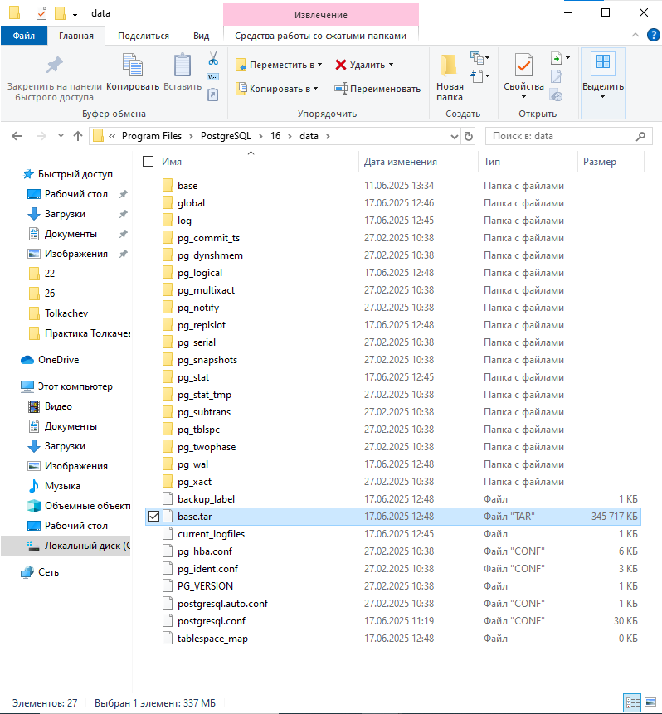
Рисунок 85 – Распакованный файл base.tar.gz

Далее настроим восстановление с помощью файла postgresql.conf с помощью этих строк (Рисунок86).
restore_command = 'copy "C:\\pg_wal_archive\\%f" "%p"'
recovery_target_name = 'before_disaster'
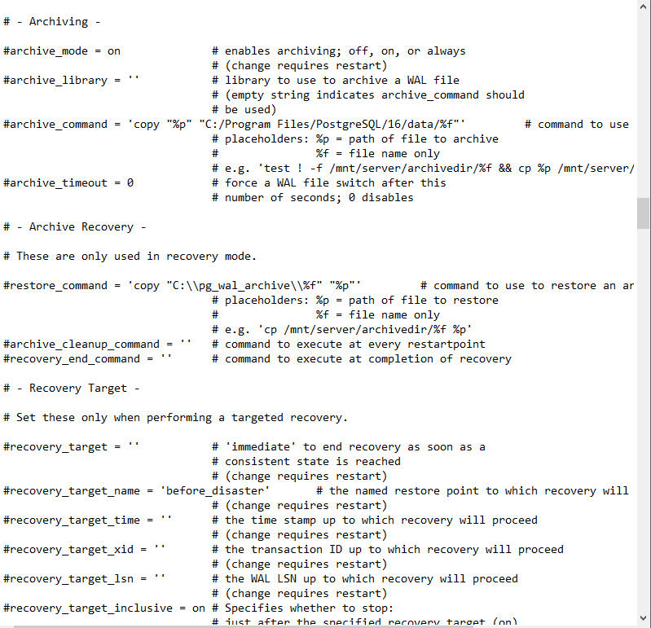
Рисунок 86 – Настроенный файл postgresql.conf

Теперь включим службу postgresql и убедимся, что база данных была восстановлена (Рисунок 87).

Заключение
В рамках учебной практики было выполнено проектирование и реализация базы данных для информационной системы управления производством на предприятии “Фабрика”. Работа включала все этапы жизненного цикла базы данных, начиная с анализа бизнес-требований и заканчивая её реализацией и оптимизацией.
На начальном этапе были определены ключевые сущности, отражающие деятельность предприятия “Фабрика”. К ним относятся: “Продукты”, “Модели”, “Заказы”, “Сотрудники” и другие. На основе анализа этих сущностей и взаимосвязей между ними была разработана ER-диаграмма, визуально представляющая структуру базы данных. Данная диаграмма служила основой для дальнейшего проектирования.
Следующим шагом стало преобразование ER-диаграммы в физическую модель базы данных. При этом были определены типы данных для каждого атрибута, а также установлены первичные и внешние ключи для обеспечения целостности данных. Была проведена нормализация базы данных, чтобы избежать избыточности и обеспечить консистентность данных.
Реализация базы данных была осуществлена в pgAdmin 4, где были созданы таблицы, соответствующие физической модели. Для тестирования функциональности и отладки базы данных, таблицы были заполнены тестовыми данными, отражающими реальные производственные процессы на “Фабрике”. Были разработаны SQL-запросы, позволяющие выполнять основные операции: добавление, изменение, удаление и выборку данных.
С целью повышения эффективности работы системы были разработаны аналитические отчеты. Они позволяют анализировать объем производства, загрузку производственных мощностей, затраты на материалы и оплату труда. Проведена оптимизация производительности системы путем создания индексов, что позволило ускорить выполнение запросов и повысить общую отзывчивость системы.
В заключение, были приняты меры по обеспечению безопасности базы данных. Были определены различные роли пользователей, с разными уровнями доступа к данным. Была реализована система резервного копирования, позволяющая восстановить данные в случае сбоев или аварий.
В ходе практики все поставленные задачи были успешно выполнены. Результатом работы является полноценная база данных, готовая к использованию в информационной системе управления производством на предприятии “Фабрика”. Данная практика позволила приобрести и закрепить навыки проектирования, разработки, оптимизации и обеспечения безопасности баз данных.

